Congresul Autorităților Locale din Moldova
str. Columna 106A, Chisinau, Republica Moldova (secretariat)
t. 22-35-09, fax 22-35-29, mob. 079588547, info@calm.md, www.calm.md

Buletin Informativ 12-26 decembrie 2015
CUPRINS
CALM: DACA DESCENTRALIZARE NU E - NICI ȚARĂ NU E !.....................................................................2
INFORMAȚIE PRIVIND EMISIUNEA RADIO ”VOCEA ADMINISTRAȚIEI PUBLICE LOCALE” DIN 19 DECEMBRIE 2015…………………………………………………………………………………………………………………………….....6
INFORMAȚIE PRIVIND EMISIUNEA RADIO ”SPAŢIUL PUBLIC” DIN 23 DECEMBRIE 2015……………………....7
ANALIZA COMPARATIVĂ A SISTEMULUI DE FINANȚARE A APL - INSTRUMENT DE A AVANSA REFORMA FINANȚELOR LOCALE!...........................................................................................................................8
CALM ÎȘI CONSOLIDEAZĂ CAPACITĂȚILE ÎN DOMENIUL FINANȚELOR PUBLICE…………………………………..12
A FOST CREATĂ REȚEAUA ORAȘELOR SUB EGIDA CALM!.....................................................................15
AMBASADA GERMANIEI LA CHIȘINĂU: PROIECTE MICI 2016……………………………………………………………..17
PROGRAMUL OPERAŢIONAL COMUN ROMÂNIA-REPUBLICA MOLDOVA ENI 2014-2020 A FOST ADOPTAT………………………………………………………………………………………………………………………………………....19
INFORMAȚIE DESPRE PROGRAMUL DE CULTURĂ ȘI CREATIVITATE AL UE-PARTENERIATUL ESTIC….....20
CÂT DE SIMPLU ESTE SĂ GUVERNEZI UN RAION, UN ORAȘ, UN SAT?...................................................21
DUPĂ CE AU FOST INSTALATE URNE PENTRU GUNOI MODERNE, ÎN CAHUL APAR INDICATOARE CU DENUMIREA STRĂZILOR…………………………………………………………………………………………………………………...24
ORHEIUL VA AVEA AUTOBUZE NOI.....................................................................................................25
DESPRE RESTANȚELE STRATEGIEI NAŢIONALE DE DESCENTRALIZARE DIN R.MOLDOVA......................26
LOCUITORII SATULUI CIOBURCIU AU PARTE DE UN DRUM NOU.........................................................28
SCHIMBĂRI CLIMATICE ÎN CONTEXT NAȚIONAL ȘI INTERNAȚIONAL, POSIBILITĂȚI ȘI BENEFICII PENTRU REPUBLICA MOLDOVA.......................................................................................................................31
MEMBRII GRUPURILOR DE LUCRU REGIONALE SECTORIALE S-A ADUNAT ÎN CENTRUL REPUBLICII PENTRU A FACE TOTALURILE..............................................................................................................32
A AVUT LOC ȘEDINȚA DE FINALIZARE A COMPONENTEI “SUPORT COMPLEMENTAR SECTORULUI PRIVAT” DIN CADRUL PROIECTULUI MSPL..........................................................................................36
LETONIA SPRIJINĂ DEFINITIVAREA STRATEGIEI DE DEZVOLTARE REGIONALĂ NORD (2016-2020) ȘI PUNE BAZELE DESCHIDERII UNEI FABRICI DE PRELUCRARE A CARTOFILOR LA CORJEUȚI, BRICENI.......38
TERITORIUL PARCULUI INDUSTRIAL „RĂUT” VA FI AMENAJAT. CONTRACTUL DE EXECUȚIE A LUCRĂRILOR, ÎN VALOARE DE 21,76 MLN LEI, A FOST SEMNAT………………………………………………………...40

CALM: DACA DESCENTRALIZARE NU E - NICI ȚARĂ NU E !
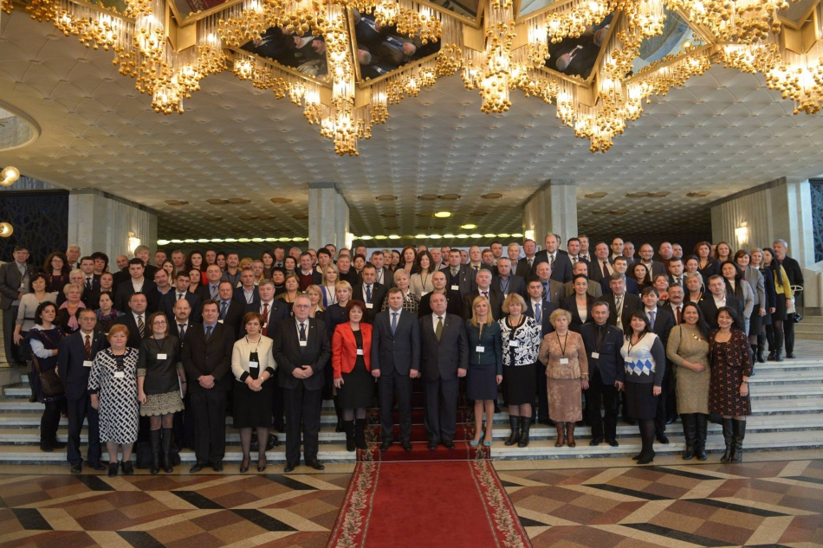
”Oamenii NU sunt cifre, iar Satele NU sunt sume!” - Emil DRĂGHICI, primar de Vulcana-Băi, Președintele Asociației Comunelor din România (ACoR), Președinte al Rețelei Asociațiilor Autorităților locale din Sud Estul Europei (NALAS), Copreședinte al Consiliului Autorităților Locale din România și Republica Moldova
Conferința cu genericul "Descentralizarea: calea spre modernizare a Republicii Moldova" a reunit, la Chișinău, sute de reprezentanţi ai administraţiei publice centrale și locale, parteneri de dezvoltare și experţi internaţionali. Edilii au scos în prim-plan problemele cu care se confruntă și o listă impunătoare de restanțe pe care le are guvernarea față de APL și în ceea ce privește procesele de adaptare a legislației naționale la standardele europene, angajamente prevăzute expres și în Acordul de Asociere RM-UE.
Forumul, desfășurat în lipsa conducerii de vârf a țării, fapt ce a nedumerit cel puțin pe cei peste o treime de membri CALM prezenți la Palatul Republicii, a întrunit reprezentanții Guvernului, Parlamentului, administrațiilor publice centrale şi locale, partenerilor de dezvoltare și comunităţii de experţi. Aceștia au analizat rezultatele obținute în implementarea Strategiei Naționale de Descentralizare şi a Planului de Acțiuni, au relevat obstacolele care stau în calea reformei de descentralizare și au propus soluții pentru propulsarea, revitalizarea acesteia.
Evenimentul a fost deschis de Secretarul general al Guvernului Republicii Moldova, Sergiu Palihovici. Oficialul a menţionat importanţa implementării Strategiei Naționale de Descentralizare și a Planului de Acțiuni în vederea realizării reformei teritorial-administrative a Republicii Moldova: ”Reforma descentralizării este una esențială deoarece vizează mai multe domenii, ca exemplu, financiar, fiscal, urban, economic etc. și vine să faciliteze activitatea administrației publice de toate nivelurile. Pe parcursul implementării Strategiei Naționale de Descentralizare ne convingem că o reformă atât de complexă, care ține de Guvernul și toate autoritățile locale, solicită susținerea societății civile, a populației, a partenerilor dar și a echipelor ministeriale și locale. Reforma de Descentralizare trebuie susținută și promovată exclusiv prin cooperare cu partenerii noștri de dezvoltare", a declarat Sergiu Palihovici.
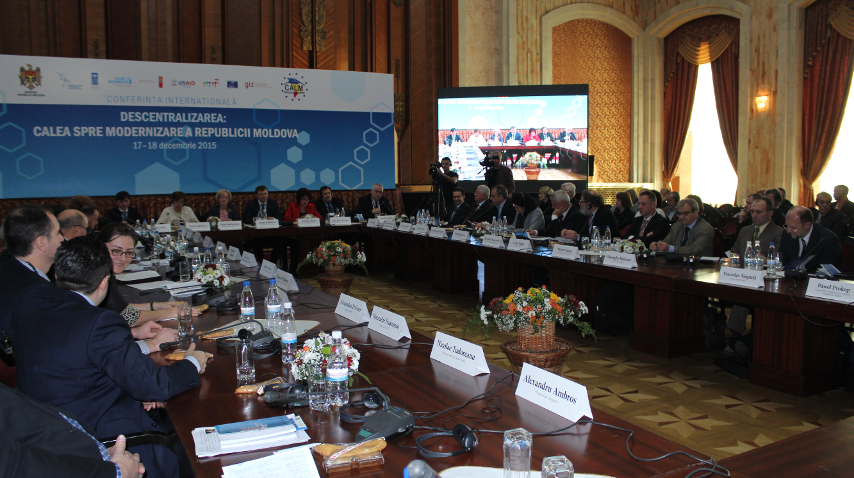
Președintele Congresului Autorităților Locale din Moldova, Tatiana Badan, a atras atenția asupra faptului că descentralizarea și consolidarea autonomiei locale sunt elementele fundamentale care pot asigura modernizarea și europenizarea Republicii Moldova. Cu atât mai regretabil faptul că reforma se face cu pași de melc și chiar stagnează pe mai multe aspecte: „Atunci când tot procesul decizional și resursele într-un stat sunt concentrate doar în mâinile unor grupuri înguste de oameni sau instituții, și când cea mai mare parte a populației nu participă la luarea deciziilor în stat, corupția, sărăcia și injustiția, sunt la ele acasă. Constatăm cu regret că în pofida multiplelor promisiuni, angajamente internaționale și prevederi ale programelor/strategiilor guvernamentale, totuși DESCENTRALIZAREA și AUTONOMIA LOCALĂ, așa și nu a devenit cu adevărat o prioritate reală înțeleasă și asumată în modul corespunzător de către clasa guvernamentală din Republica Moldova. În acest sens, o dovadă clară și incontestabilă, reprezintă restanțele mari practic pe toate direcțiile în implementarea Strategiei Descentralizării, precum și tărăgănarea adoptării majorității proiectelor de legi care urmau să pună bazele procesului de descentralizare. Un aspect important din cadrul reformei descentralizării reprezintă discuțiile privind necesitatea, oportunitate și direcțiile de mișcare în domeniul optimizării structurii administrativ teritoriale. De aceea, la acest capitol, poziția noastră este că NU trebuie neapărat de legat procesul de DESCENTRALIZARE cu Reforma administrativ-teritorială. Primordial pentru Republica Moldova este descentralizarea administrativă, financiară, economică socială etc. ”
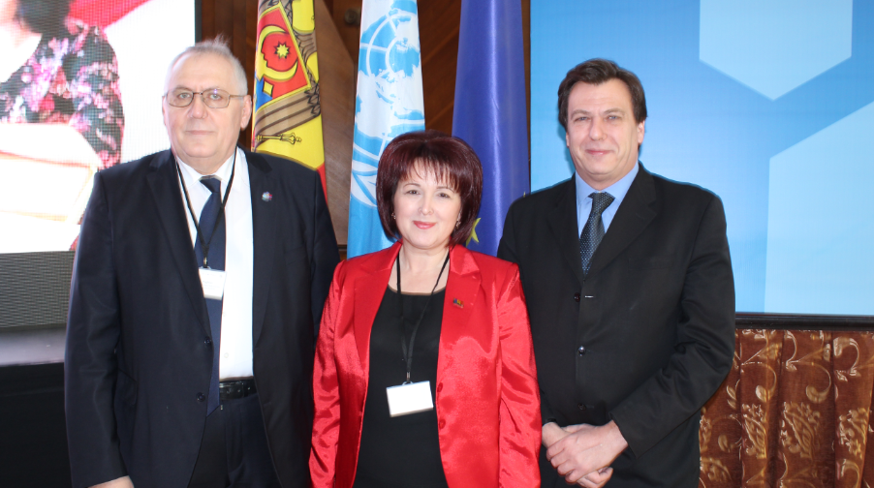
Acest aspect a fost abordat și în discursul oaspetelui reuniunii, Emil Drăghici, președintele ACoR (România) care a reiterat că în ceea ce privește reforma teritorial-administrativă nu trebuie pus carul înaintea cailor, deoarece acest lucru e contraproductiv. Astfel, opinia unora că reforma teritorial-administrativă trebuie să fie prioritară procesului de descentralizare este una păguboasă: ”Nu neapărat reforma administrativ-teritorială, care înseamnă și desființare, reprezintă o rezolvare a problemei. Dacă e să vorbim despre modele, în România marea majoritate a comunelor care s-au reînființat pe considerente istorice au avut un grad de dezvoltare foarte bun. Deci, putem trăi într-o comuniune de interese, dar atunci când optăm pentru un model sau altul să nu uităm că oamenii NU sunt cifre, iar Satele NU sunt sume! La început au fost satele apoi au apărut Statele!”, a conchis Drăghici, menționând că o astfel de reformă ca cea teritorial-administrativă nu poate fi făcută doar în baza anumitor calcule, ci urmărind aspecte cum ar fi istoria, cultura, compatibilitatea, fundalul social, etc.
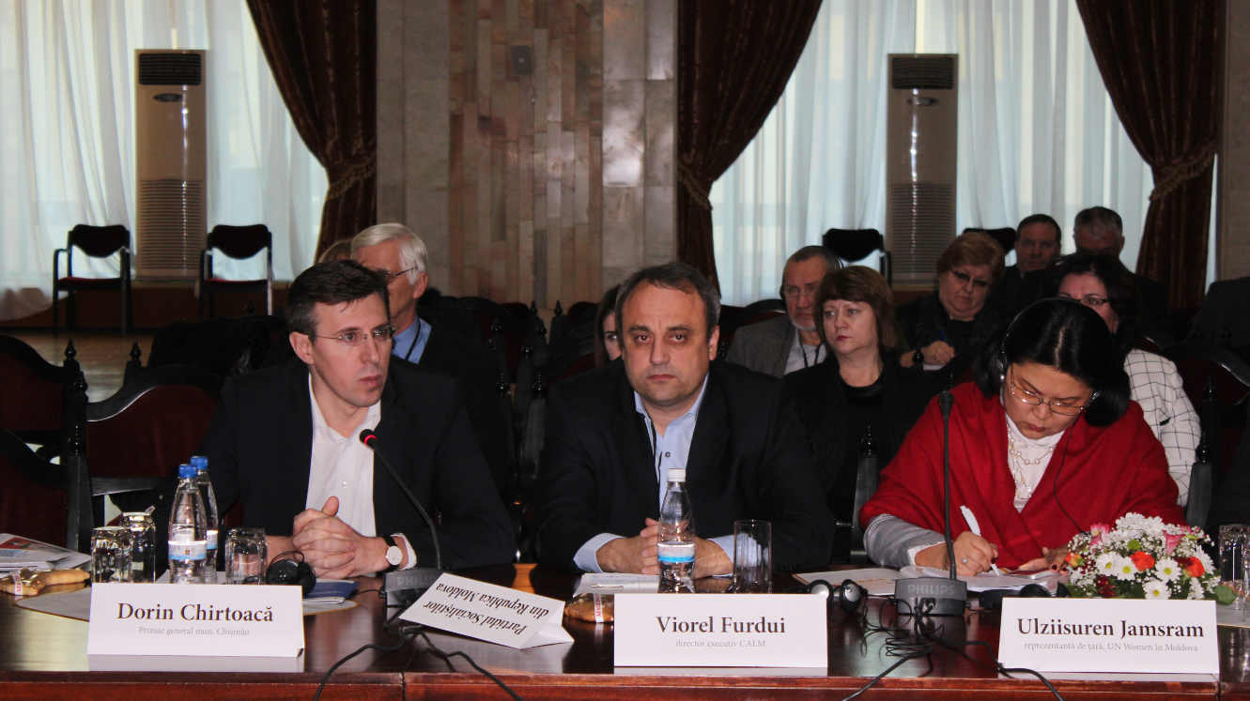
În context, directorul executiv CALM, Viorel Furdui, a remarcat lipsa de interes din partea conducerii de vârf față de o conferință atât de reprezentativă, respectiv și față de problemele cu care se confruntă APL: ”În această sală sunt peste 200 de primari de orașe și sate, unicii aleși prin vot direct și care au încrederea populației. Tot de la ei sunt așteptate rezultate. Din păcate, conducerea țării îi neglijează, lucru inadmisibil, pentru că edilii reprezintă sutele de mii și chiar milioanele de cetățeni care i-au delegat să le apere interesele și să le facă viața mai bună. Această situație vorbește despre reala atitudine a clasei politice/guvernamentale față de cetățenii săi, față de APL, în care au cea mai mare încredere oamenii. Prin extrapolare, această atitudine vizează și domeniul reformelor. De aceea, nu trebuie să ne mire faptul că nu merg reformele, că banii donatorilor se irosesc pe strategii care nu se implementează, deoarece toate aceste aspecte negative vin din tonul declarativ adoptat de guvernare și neacoperit de acțiuni concrete. Credem că a venit timpul ca întreaga clasă politică și toată societatea să realizeze că nicio reformă din domeniul economiei, justiției, luptei cu corupția, educație, social etc. NU pot avea succes și vor rămâne doar pe hârtie și la nivel de declarații, în condițiile lipsei progreselor pe calea decentralizării și păstrării actualului sistem politico-administrativ extrem de centralizat, politizat, clientelar, depășit și inefectiv, dominat de anumite grupuri înguste de interese aflate în afara controlului real din partea societății.”
Și partenerii de dezvoltare ai Republicii Moldova au îndemnat Guvernul Republicii Moldova să facă paşi mai siguri în domeniu, astfel încât localitățile din Republica Moldova să se poată dezvolta. Reprezentantul adjunct al Programului Naţiunilor Unite pentru Dezvoltare (PNUD) în Republica Moldova, Narine Sahakyan, a reiterat că reforma de descentralizare este ca o gură de aer proaspăt în cazul statului nostru, iar reforma teritorial-administrativă trebuie realizată nu separat, ci sinergic: „În contextul în care multe dintre localităţile rurale sunt mici, iar primăriile nu au suficiente resurse umane şi financiare pentru a asigura servicii de calitate pentru locuitori, costul de întreţinere a unor astfel de administraţii locale, pe cap de locuitor, este de cinci ori mai mare decât în orașe. Aceasta afectează, în primul rând, păturile social-vulnerabile, dar nu numai.”, este de părere Narine Sahakyan.
Participanții la conferința internațională au abordat, în cadrul atelierelor de lucru, diverse subiecte care vizează necesitățile în procesul de relansare și îmbunătățire a procesului de descentralizare. Totodată, în cadrul evenimentului au fost precizate principalele probleme cu care se confruntă administrațiile publice centrale și locale în implementarea reformei teritorial-administrative. De asemenea, Congresul Autorităților Locale din Moldova (CALM), bazându-se pe opiniile exprimate de membrii săi, a elaborat o Rezoluție a Conferinței, care reprezintă, de fapt, o foaie de parcurs pentru guvernare, cu cele mai stringente intervenții în plan legislativ și de reglementare.
Organizatori ai conferinței internaționale: Guvernul Republicii Moldova, Cancelaria de Stat în parteneriat cu Congresul Autorităților Locale din Moldova (CALM), cu susținerea partenerilor de dezvoltare: Programul Comun de Dezvoltare Locală Integrată (PNUD/UN Women), Agenția de Cooperare Internațională a Germaniei, USAID, Consiliul Europei și Centrul de Informare pentru Autoritățile Locale/Solidarity Fund PL.
Sursa: www.calm.md

INFORMAȚIE PRIVIND EMISIUNEA RADIO ”VOCEA ADMINISTRAȚIEI PUBLICE LOCALE” DIN 19 DECEMBRIE 2015
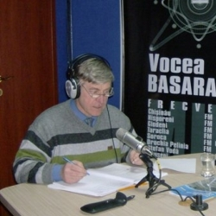
În cadrul emisiunii s-a discutat despre Conferința Internațională cu genericul "Descentralizarea: calea spre modernizare a Republicii Moldova", care a avut loc la Chișinău în perioada 17-18 decembrie 2015.
La emisiune au participat:
Doamna Tatiana Badan - Președintele Congresului Autorităților Locale din Moldova, primar de Selemet, Cimișlia;
Domnul Emil Drăghici - Președintele Asociației Comunelor din România, primarul comunei Vulcana-Băi;
Domnul Viorel Furdui - Director Executiv CALM.
Pentru a audia emisiunea accesați următorul link:
http://calm.md/libview.php?l=ro&idc=59&id=2580&t=/SERVICIUL-PRESA/Emisiuni-Audio/Vocea-Administratiei-Publice-Locale-din-19-decembrie-2015
Sursa: voceabasarabiei.net

INFORMAȚIE PRIVIND EMISIUNEA RADIO ”SPAŢIUL PUBLIC” DIN 23 DECEMBRIE 2015
Tema emisiunii - Strategia Naţională de Descentralizare în RM: prevederi şi realizări.
La emisiune au participat: Viorel Furdui, director evecutiv al Congresului Autorităţilor Locale din Moldova, Nicolae Tudoreanu, primarul s. Feşteliţa, r-nul Ştefan Vodă, Rodica Cucereanu, primarul s, Crihana Veche, r-nul Cahul.
Pentru a audia emisiunea accesați următorul link:
http://calm.md/libview.php?l=ro&idc=59&id=2593&t=/SERVICIUL-PRESA/Emisiuni-Audio/Emisiunea-radio-SPATIUL-PUBLIC-din-23-decembrie-2015
Sursa: trm.md
ANALIZA COMPARATIVĂ A SISTEMULUI DE FINANȚARE A APL - INSTRUMENT DE A AVANSA REFORMA FINANȚELOR LOCALE!
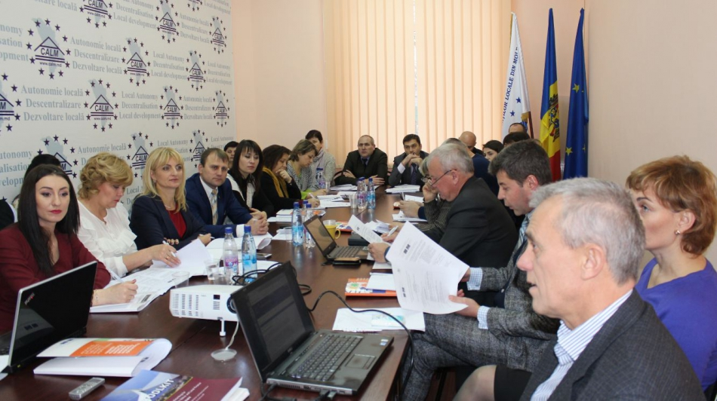
Congresul Autorităților Locale din Moldova a inițiat discuțiile privind ajustarea și pilotarea instrumentului de analiză comparativă a finanțelor publice locale (Local Finance Benchmark). Întrunirea aleșilor locali a avut loc pe 15 decembrie 2015, în incinta CALM.
Obiectivele evenimentului au vizat lansarea pilotării instrumentului de analiză comparativă a finanțelor publice locale în Moldova; identificarea unităților administrative-teritoriale pilot; discutarea următorilor pași de implementare a instrumentului de analiză comparativă în Moldova.
Şedinţa a debutat cu intervenţia directorului executiv CALM, Viorel Furdui, care i-a salutat în numele CALM pe toţi cei prezenţi, a explicat scopul întrunirii şi a făcut o scurtă prezentare a participanţilor la eveniment, menţionând importanţa implementării acestui proiect atât pentru localităţile care vor fi alese ca locaţii de pilotare, cât şi pentru întregul proces de reformare a administraţiei publice locale. Furdui a menționat: ”Scopul acestui instrument de analiză comparativă constă în a vedea cum funcţionează noul sistem de finanţe publice locale în Republica Moldova şi în baza rezultatelor să se stabilească care sunt domeniile de intervenţie, unde şi ce merge, unde şi ce nu merge, ce trebuie corectat.”
Ulterior, s-a procedat la prezentarea efectivă a instrumentului de analiză comparativă, Local Finance Benchmark (LFB).
Gennadiy KOSYAK, manager superior de proiect în cadrul Consiliul Europei, a furnizat celor prezenţi informaţii generale despre LFB. Kosyak a subliniat: ”LFB a fost dezvoltat în cadrul acordului de asociere pe care Uniunea Europeană l-a încheiat cu Armenia, Azerbaidjan, Georgia, Republica Moldova, Ucraina și Belarus şi care este cunoscut sub titlul de Parteneriat Estic şi care se bazează pe angajamentele faţă de principiile dreptului internaţional şi faţă de valorile fundamentale (în special cele consacrate în convenţiile Consiliului Europei), inclusiv:
· Democraţia şi statul de drept;
· Respectarea drepturilor omului şi a libertăţilor fundamentale;
· Economia de piaţă și dezvoltarea durabilă.
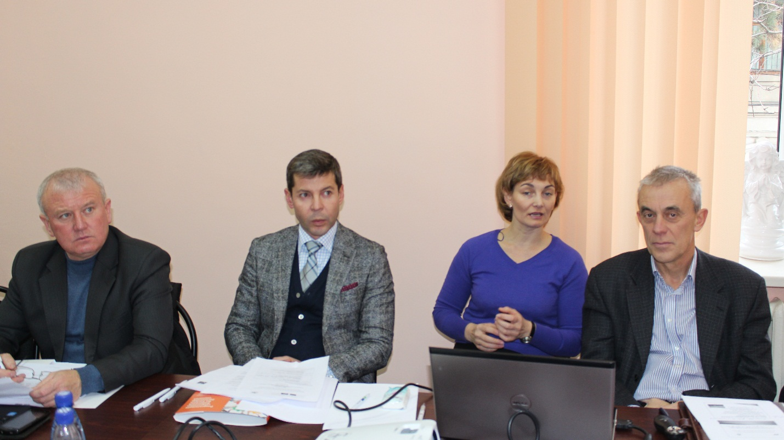
Anul acesta UE pentru prima dată susţine direct programele Consiliului Europei legate de reforma administraţiei publice locale. UE a realizat că dezvoltarea locală este baza, fundamentul reformei administraţiei publice. S-au acordat de-a lungul timpului multe finanţări pentru implementarea reformelor administrației publice fără a se ţine cont de componenta locală. Proiectul nostru este dovada faptului că UE a înţeles că fără reformă la nivel local nu se poate realiza reforma administraţiei centrale şi a administraţiei publice în general. Proiectele noastre, derulate în cadrul Parteneriatului Estic, sunt foarte concrete şi au ca obiective principale reformarea finanţelor locale, cooperarea intermunicipală, sprijinul juridic și realizarea procesului de amalgamare. Proiectul despre care discutăm şi pe care dorim să-l derulăm în RM nu a fost conceput iniţial pentru ţările din Parteneriatul Estic. Instrumentul Local Finance Benchmark (LFB) a fost dezvoltat în 2007 de Grupul de Iniţiativă pentru reforma Colectivităţilor şi a serviciului public al Open Society Institute (Budapesta) şi Centrul de Expertiză pentru reforma administraţiei locale a CE pe baza a două Recomandări ale Comitetului de Miniștri al CE – REC (2004) privind gestiunea financiară şi bugetară la nivel local şi regional şi REC(2005) privind resursele financiare a colectivităţilor locale şi regionale şi avea drept scop să evalueze gradul de conformitate a Statelor membre ale CE cu aceste recomandări. În prezent, proiectul este derulat în Spania, în Ţara Bascilor, unitate teritorială unică în sensul că se numără printre puţinele administraţii locale care nu are nicio datorie”.
În încheiere, domnul KOSYAK şi-a exprimat încrederea că pilotarea acestui instrument de diagnosticare a finanţelor administraţilor locale selectate va fi un succes şi va stârni interes în toată ţara atât la nivel local, cât şi central, iar Moldova ar putea deveni un exemplu nu numai prin lipsa datoriei municipale, dar şi prin felul în care implementează şi derulează noi proiecte şi instrumente progresive.
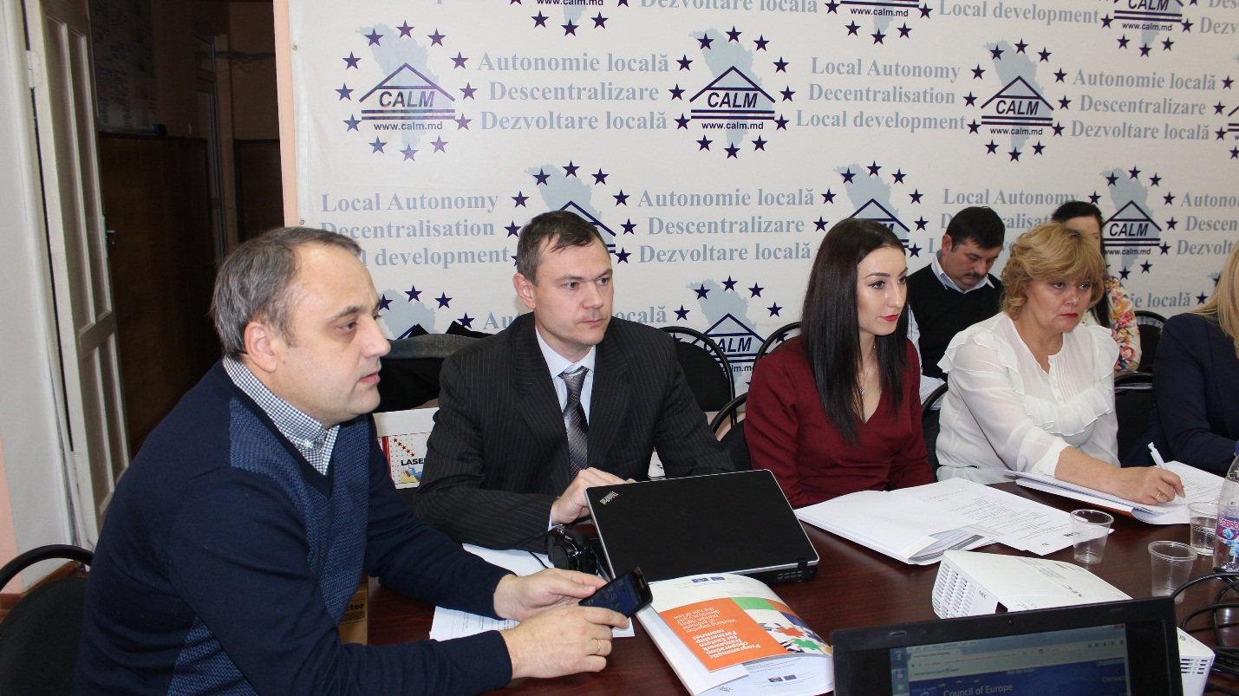
În acelaşi context, a intervenit domnul Sergiu TATAROV, co-ordonator superior de proiect, Oficiul Consiliului Europei la Chișinău, care a precizat că Local Finance Benchmark (LFB) este un instrument standard elaborat pentru ţări membre ale UE care însă urmează a fi ajustat la necesităţile concrete ale celor 10 -11 localităţi selectate pentru pilotare. Acest instrument este un fel de radiografie financiară a potenţialului, a sănătăţii financiare a unei localităţi concrete sau unităţi administrativ- teritoriale de a-şi exercita atribuţiile conferite prin lege.
Gabor PETERI , în calitate de expert internațional în cadrul Consiliului Europei şi coautor al Local Finance Benchmark, a început prezentarea propriu-zisă a acestui instrument de analiză comparativă a finanțelor publice locale prin trecerea în revistă a obiectivelor şi metodologiei, modul de desfăşurare şi domeniilor de aplicare ale proiectului. Participanţii la şedinţă au primit cate un exemplar tradus al instrumentului de analiză LFB standard care iniţial a fost dezvoltat pentru ţările membre UE şi care, cu ajutorul a trei experţi locali, va fi adaptat, ajustat condiţiilor din RM: ”Deci, in localităţile selectate se va pilota instrumentul LFB nu în forma standard, ci în forma utilă contextului social-economic din RM. Metodologia şi ideile principale ale LFB se bazează pe valorile generale exprimate în Carta europeană a autonomiei locale. În baza acestui document, Comitetul de Miniștri al CE a elaborat în 2004 şi 2005 două seturi de recomandări ce cuprind informaţii detaliate cu privire la resursele financiare ale colectivităţilor locale şi regionale şi gestiunea financiară şi bugetară la nivel local şi regional. Aceste recomandări stau la baza instrumentului de analiză comparativă a finanţelor locale pe care urmează să o derulăm în Moldova. Aceste recomandări vizează, pe de o parte, structurile guvernamentale centrale şi, pe de altă parte, autorităţile publice locale. La nivel local, avem 31 de recomandări pentru resursele financiare locale şi 43 recomandări detaliate pentru modul în care ar trebui gestionate finanţele. În zona resurselor financiare, LFB vizează taxele locale şi sursele de venituri la nivel local, componente esenţiale ale unui buget local echilibrat. Volumul taxelor locale ar trebui să fie suficient şi divers, să provină din diferite tipuri de activităţi care în mod ideal ar trebui să fie gestionate la nivel local. Taxele locale şi sursele de venituri va fi unul din componentele care va fi măsurat pentru a vedea cum funcţionează la nivelul fiecărei primării şi i se va atribui un anume punctaj”.
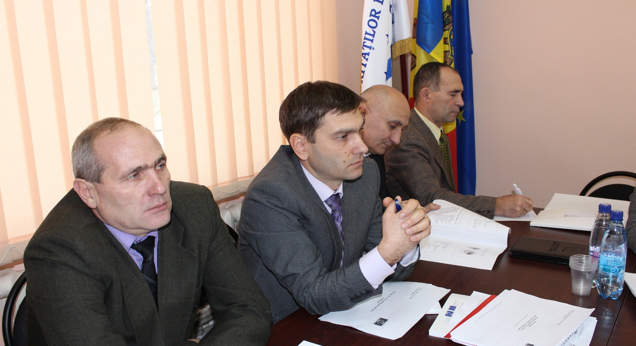
A urmat o sesiune de întrebări și răspunsuri, în cadrul căreia primarii, membri CALM, și-au demonstrat interesul pentru implementarea unui astfel de proiect, astfel încât să fie realizată o expertiză independentă, care va constitui ulterior o bază factologică pentru inițierea unor proiecte legislative care ar îmbunătăți situația financiară a APL.
Sursa: www.calm.md
CALM ÎȘI CONSOLIDEAZĂ CAPACITĂȚILE ÎN DOMENIUL FINANȚELOR PUBLICE
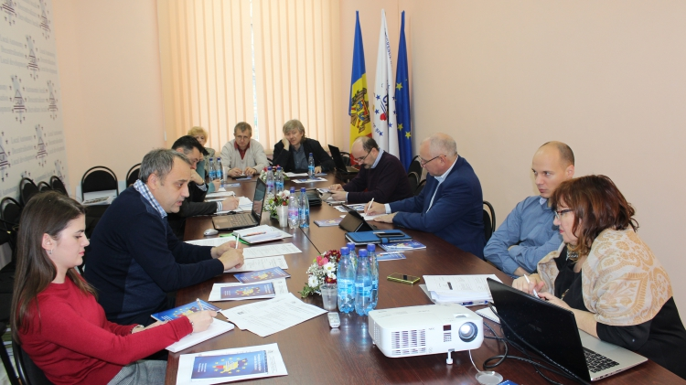
Cu suportul Asociației APL din Slovacia, CALM continuă derularea proiectului privind sistemul finanțelor publice locale și bugetarea în bază de programe la nivel local. Astfel, în perioada 21 - 22 decembrie 2015, colegii slovaci au vizitat Congresul Autorităților Locale din Moldova cu scopul de a realiza un transfer de cunoștințe, dar și de a împărtăși experiența și lecțiile învățate în procesul de implementare a reformei bugetare în țara lor.
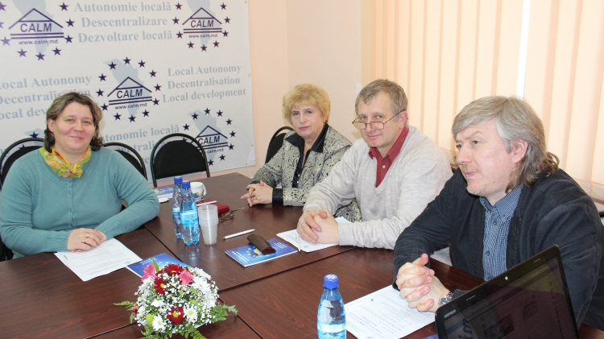
În debutul discuției cu experții slovaci, directorul executiv CALM, Viorel Furdui, a menționat că experiența Slovaciei în domeniul finanțelor publice este una foarte valoroasă. Experții locali, dar și reprezentanții APL, ar trebui să cunoască în cele mai mici detalii etapele prin care a trecut Slovacia pentru a atinge un succes redutabil în acest sens. Totodată, Furdui a menționat că între Slovacia și Republica Moldova există similitudini, pornind de la un trecut practic similar și de la un sistem de administrație publică centralizat, pe care APL slovacă a reușit să-l facă să funcționeze în interesul comunităților locale, astfel urmând ca exemplele pozitive din Slovacia să fie adaptate condițiilor din țara noastră.
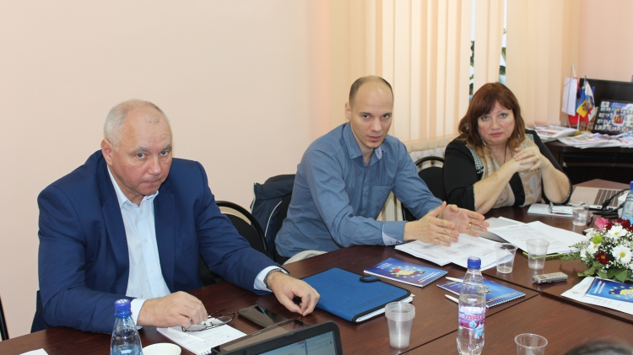
Reforma descentralizării fiscale, o provocare la ordinea zilei pentru APL din RM, a durat în Slovacia patru ani, iar reforma fiscală s-a axat în special pe transferul de competențe de la nivel central la nivel local, cu o condiție esențială - transferul de bani. În comparație cu realitatea în care activează primarii moldoveni, colegii lor slovaci, din cele peste 3 mii de municipalități, acumulează cele mai mari venituri din taxe și impozite. Aceasta s-a dovedit a fi o motivație foarte puternică pentru orice primărie, dar și pentru cetățeni care știu exact pentru ce plătesc banii. Pentru a fi considerate valide, toate actele emise de autoritățile locale din Slovacia trebuie să fie publicate pe internet, nivelul de transparența al autorităților (accesul la informație, achiziții publice, conflicte de interese, autorizații emise) fiind permanent monitorizat prin intermediul portalului de date deschise.
În cadrul întâlnirii, Eva Balážová, președintele Asociației ofițerilor financiari din APL din Slovacia (AKE SR) și Jozef Turčány, vicepreședintele Asociației APL din Slovacia (ZMOS) au reflectat în comunicările lor mai multe aspecte, pe care s-a pus accent în Slovacia, și anume:
- Importanța introducerii modificărilor bugetare;
- Geneza bugetului pe programe;
- Bugetarea tradițională versus bugetul bazat pe programe;
- Conceptele de bază ale bugetului bazat pe programare;
- Structura programului;
- Monitorizare și evaluare.
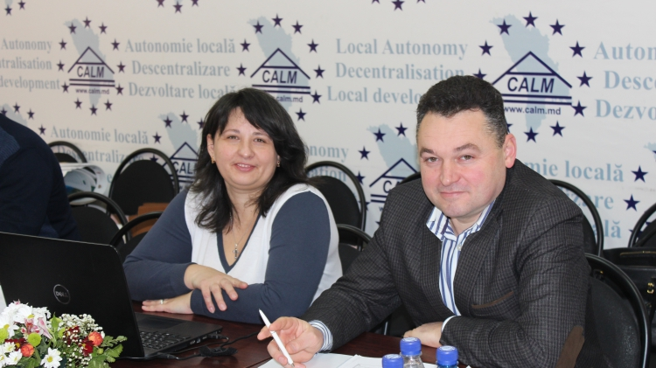
Cu sprijinul colegilor noștri din Slovacia, CALM derulează un proiect care se focusează pe finanțele publice locale. Prin implementarea acestuia urmărim mai multe obiective de bază: să facem cunoștință cu experiența slovacă în domeniul administrației publice locale, să creăm un serviciu, sub tutela CALM, pe domeniul finanțelor, astfel încât primarii să beneficieze de recomandări utile ori de câte ori au nevoie. Astfel, prin intermediul acestui serviciu al CALM, vom identifica mai ușor problemele, vom formula propuneri consolidate pentru modificarea legislației și le vom promova împreună la nivel central. Acest serviciu ne va ajuta, de asemenea, să fim pregătiți atunci când vom avea ocazia să discutăm cu Ministerul Finanțelor. Cel de-al treilea obiectiv, la fel de important, este că, datorită acestui proiect, vom avea posibilitatea să mergem în toate cele 32 de raioane, unde vom organiza întâlniri cu primarii, în cadrul cărora experți în finanțe vor oferi consultații și instruire pe problemele din domeniu, mai ales că în 2016 în primăriile din Moldova va avea loc bugetarea pe programe, un aspect nou pe care trebuie să-l înțelegem, să știm cum funcționează și ce beneficii ne oferă.
Sursa: www.calm.md

A FOST CREATĂ REȚEAUA ORAȘELOR SUB EGIDA CALM!
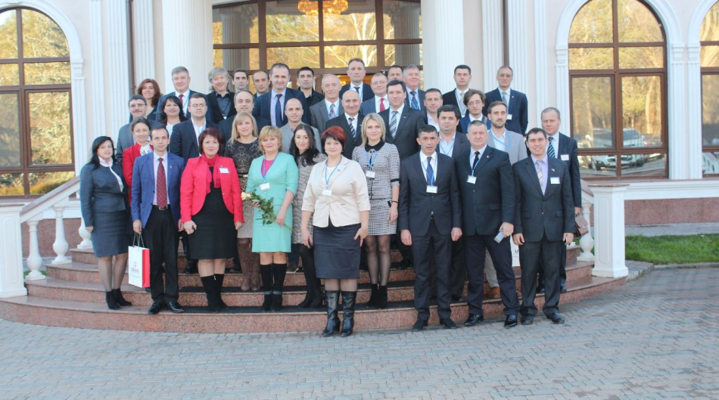
La data de 22 decembrie 2015, a fost organizată întrunirea trimestrială a primarilor de orașe.
Evenimentul a fost organizat de către Proiectul USAID de Susţinere a Autorităţilor Locale din Moldova (LGSP) în colaborare cu Congresul Autorităţilor Locale din Moldova (CALM).
La eveniment au participat: Primarii oraşelor - centre raionale, Președintele Comisiei Parlamentare ”administrație publică, dezvoltare regională, mediu și schimbări climatice”, doamna Elena Bodnarenco, Președintele CALM, primar de Selemet, doamna Tatiana Badan; Directorul Executiv CALM, domnul Viorel Furdui, Vice-preşedintele Asociaţiei de Autorităţi Locale şi Regionale din Slovacia (ZMOS), Jozef Turčány; Directorul Proiectului USAID LGSP, domnul Alexandru Pelivan; reprezentanţi ai Ministerului Economiei; Agenţiei Relaţii Funciare şi Cadastru; Institutul pentru Dezvoltare Urbană (IDU); Magenta Consulting.
Reuniunea trimestrială a primarilor a oferit oportunitate primarilor pentru a se întâlni, a face schimb de idei și a discuta soluții privind problemele comune cu care se confruntă comunitățile lor.
Un element de bază al întrunirii l-a constituit înfiinţarea reţelei oraşelor din Moldova din cadrul CALM, adoptarea regulamentului și alegerea organelor de conducere a rețelei. Membrii Rețelei Orașelor sunt toate localitățile urbane din Republica Moldova care au statut de orașe și sau municipii membrii ai Congresului Autorităților Locale din Moldova (CALM).
În urma desfășurării procedurii de vot au fost aleși în calitate de:
Președinte a reţelei oraşelor din Moldova:
Domnul Alexandru Botnari, primarul orașului Hîncești.
Vicepreședinți:
Reprezentantul regiunii Nord: Doamna Nina Cereteu- primarul orașului Drochia;
Reprezentantul regiunii Centru: Doamna Valentina Casian – primarul orașului Strășeni;
Reprezentantul regiunii Sud: Domnul Gheorghe Răileanu – primarul orașului Cimișlia.
Membri ai consiliului rețelei:
Din partea regiunii Nord:
Vitalii Gorodinschi – primarul orașului Briceni,
Gheorghe Braşovschi – primarul orașului Sîngerei;
Din partea regiunii Centru:
Alexandru Ambros - primarul orașului Ungeni;
Sergiun Armașu – primarul orașului Ialoveni;
Din partea regiunii Sud:
Nicolae Dandiş – primarul orașului Cahul;
Grigorie Repesciuc – primarul orașului Căușeni.
Primarii municipiilor Chișinău, Bălți și Comrat au devenit membri ai consiliului din oficiu.
De asemenea, în cadrul unei sesiuni speciale au fost prezentate oportunităţile de granturi şi creditare oferite de către Fondul Regional al Parteneriatului Europei de Est pentru Eficiență Energetică și Mediu în Republica Moldova (E5P), Indicii de Performanţă Locală, sondaj al nivelului de satisfacție al cetățenilor față de serviciile prestate de autoritățile locale, realizat de către Magenta Consulting în parteneriat cu Institutul pentru Dezvoltare Urbană (IDU).
Alături de Alexandru Morcov, şef-adjunct al Agenţiei Relaţii Funciare şi Cadastru, participanții au discutat despre evaluarea şi reevaluarea bunurilor imobile, și despre clasificatorul de adrese, două probleme arzătoare pentru localități.
Reamintim că în data de 4 septembrie 2015, de către Scott Johnson, directorul Proiectul de Susținere a Autorităților Locale din Moldova (LGSP) al Agenției Statelor Unite pentru Dezvoltare Internațională (USAID) Moldova, și Tatiana Badan, președinte CALM, primar de Selemet. În baza acestui memorandum semnat, Congresul Autorităților Locale din Moldova (CALM), cea mai reprezentativă organizație a APL, urmează să contribuie la consolidarea capacităţilor primăriilor din oraşe și la îmbunătățirea guvernării locale.
Serviciul comunicare si relaţii cu publicul al CALM:
tel. 0(22) 22-35-09, tel/fax. 0(22) 22-35-29, 0(22) 21-32-35, e-mail: info@calm.md
Sursa: www.calm.md

AMBASADA GERMANIEI LA CHIȘINĂU: PROIECTE MICI 2016
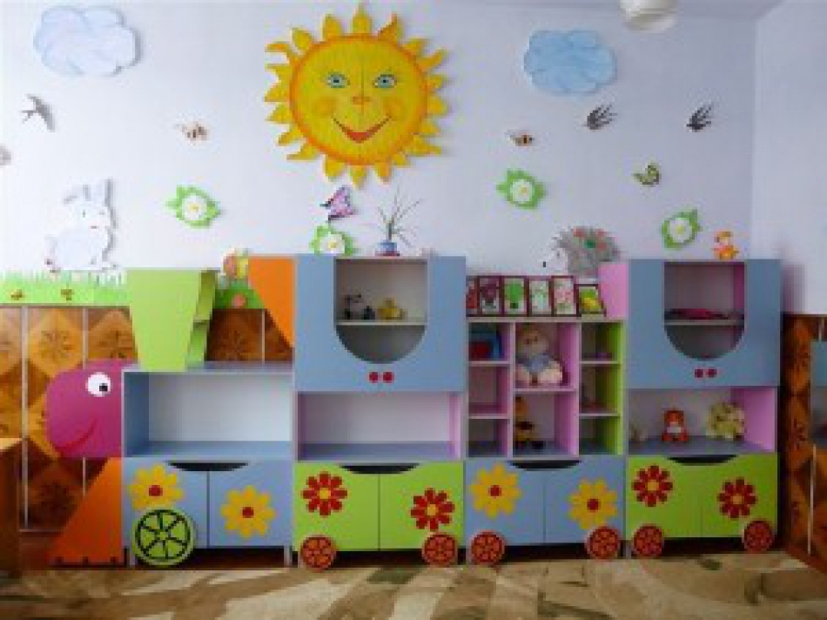
Începând cu anul 2004 ambasada susţine microproiecte. Pe lîngă proiectele mari, microproiectele completează angajamentul Guvernului Federal privind politica de dezvoltare direct la faţa locului.
Ambasada Germaniei va oferi și în 2016 finanțare pentru granturi mici.
Pentru a aplica proiectul dumneavoastră trebuie să corespundă următoarelor cerințe:
- Proiectul dumneavoastră vine să îmbunătăţească pe termen lung condiţiile de trai ale populaţiei.
- Nu puteţi finanţa proiectul integral din fonduri proprii. Totuşi contribuţia proprie sporeşte posibilităţile unei finanţări. Solicitantul decide mărimea contribuţiei proprii. Ea poate fi şi de natură non-financiară, de ex. prestarea muncii, punerea la dispoziţie a personalului calificat şi a încăperilor respective.
- Proiectul trebuie să corespundă conceptului de durabilitate, el nu poate fi doar o măsură educativă, ci are şi componenta de achiziţionare echipamentului.
- Susţinerea financiară este unică şi nu duce la obligaţii repetate din partea ambasadei.
- Beneficiari ai proiectului trebuie să fie o instituţie de interes comun (de ex. un ONG, o şcoală). Rezultatul proiectului trebuie să fie în beneficiul societăţii si poate promova formarea profesională a mai multor persoane.
- Finanţarea totală a proiectului este sigură (în cazul cînd contribuţiile financiare, care nu au fost solicitate de la ambasadă, sunt garantate).
- Sînt inițiative care pot obţine suport financiar doar o singură dată.
Instituţiile, organizaţiile pot depune numai cîte o singură cerere de finanţare, care trebuie să fie semnată de două persoane responsabile de proiect. Iniţiativele de susţinere ale persoanelor individuale şi de iniţiere a noilor afaceri pentru un grup mic de beneficiari nu vor fi acceptate. Ideile de proiecte ce ţin de domeniul medical, militar şi de activitate al poliţiei vor fi respinse. Ambasada nu este în drept să susţină proiecte în cazul în care scopul acestuia aparţine unei alte categorii financiare (precum ar fi promovarea limbii germane, ajutor umanitar şi oferirea produselor alimentare).
Ambasada va trebui să respingă proiectele prin care se solicită acordarea de împrumuturi, mijloace financiare pentru cheltuielile curente (salarii, consumabile, etc.), achiziţionarea terenurilor, autovehiculelor, echipamentului tehnic pentru ministere. În afară de aceasta sunt excluse şi iniţiativele a căror durabilitate sau efect se apreciază a fi mai puţin de doi ani. Plus la toate ambasada nu va finanţa proiectele ce vor aduce beneficii în primul rând autorităţilor, instituţiilor de stat, fără ca proiectul să fie cu impact pozitiv asupra condiţiilor de trai ale localnicilor.
De regulă suportul financiar constituie până la 10.000 euro.
Cererea o puteți depune on-line sau să transmiteți cererea (RO, RU) prin poștă (Ambasada Republicii Federale Germania, Str. A. Mateevici 82, 2009 Chișinău.)
Termenul limită de depunere a cererilor de finanțare este: 15 februarie 2016.
Pentru mai multe detalii accesați:
http://www.chisinau.diplo.de/Vertretung/chisinau/ro/05/Entwicklungszusammenarbeit/WZ-Projekte/Kleinstprojekte__ro.html
Sursa: www.centruinfo.org

PROGRAMUL OPERAŢIONAL COMUN ROMÂNIA-REPUBLICA MOLDOVA ENI 2014-2020 A FOST ADOPTAT
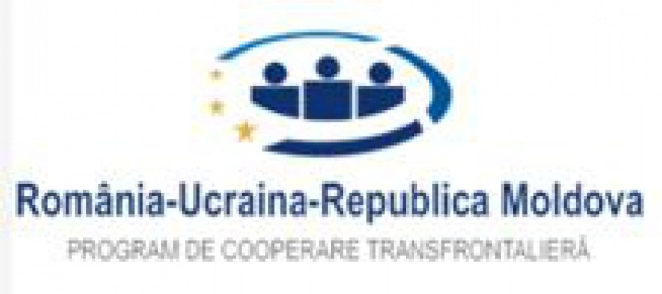
Programul Operaţional Comun România-Republica Moldova ENI 2014-2020, pentru care MDRAP are rolul de Autoritate de Management, a fost adoptat de Comisia Europeană în data de 18 decembrie 2015.
Programul are un buget total de 89,8 milioane de EURO (din care 81 mil. EUR provin de la UE prin Instrumentul European de Vecinătate ENI, iar 8,1 mil. EUR reprezintă cofinanţarea asigurată de statele participante în program) şi se adresează cooperării transfrontaliere între judeţele Botoşani, Iaşi, Vaslui, Galaţi şi întregul teritoriu al Republicii Moldova.
Obiectivul general al Programului este de a spori dezvoltarea economică şi de a îmbunătăţi calitatea vieţii oamenilor din aria programului, prin investiţii comune în educaţie, dezvoltare economică, cultură, infrastructură şi sănătate, asigurând în acelaşi timp siguranţa şi securitatea cetăţenilor din cele două ţări.
Sursa: www.ro-ua-md

INFORMAȚIE DESPRE PROGRAMUL DE CULTURĂ ȘI CREATIVITATE AL UE-PARTENERIATUL ESTIC
Programul de Cultură și Creativitate al UE-Parteneriatul Estic este să sprijine contribuția sectoarelor culturale și creative la dezvoltarea durabilă umanitară, socială și economică în Armenia, Azerbaidjan, Belarus, Georgia, Moldova și Ucraina.
ACTIVITĂȚILE PENTRU ATINGEREA ACESTUI SCOP INCLUD
cartografiere, traininguri, instruire online, vizite de studiu, expoziții în parteneriat, inițiative culturale de liderism, grupuri de lucru, angajarea experților locali și internaționali, seturi de instrumente, modalități de premiere, activități în rețea și schimb de bune practici pe web-site-uri, pagina pe Facebook, buletin informativ etc.
Cum poate să vă sprijine Programul nostru
- Prin desfășurarea de cercetări și elaborarea de politici bazate pe realități concludente
- Prin contribuții la reformele din domeniul politicilor culturale
- Prin consolidarea capacităților în sectoarele cutural și creativ
- Prin crearea de sinergii între actorii din sectorul public, privat și societatea civilă
- Prin oferire de informații și oportunități de cooperare internațională
- Prin sensibilizarea societății privind rolul culturii în dezvoltarea durabilă
- Prin diseminarea de cunoștințe și bune practici
Priorităţile Programului
- Elaborarea agendelor pentru acțiuni
- Constituirea alianțelor în avantajul tuturor
- Edificarea unui climat favorabil culturii
- Dezvoltarea, instruirea și valorificarea patrimoniului în baza realităților concludente
- Dezvoltarea capacităților în domeniul industriilor culturale și creative
- Conectarea culturii din țările Parteneriatului Estic, a liderilor culturali și organizațiilor la “spațiul cultural European”
- Cultura în condițiile crizei
Principiile Programului
- Consultări şi iniţieri de agende
- Participare incluzivă în baza valorilor împărtăşite
- Creativitate, Inovaţie şi Schimbare
- Toleranţă, Respect şi Reconciliere
- Parteneriat, reciprocitate şi succes în comun, inclusiv între organizaţii şi actori publici şi privaţi
SUBIECTELE ACOPERITE DE PROGRAM VOR ABORDA
etapele managementului de proiect, liderism cultural, cercetări statistice şi culturale, activităţi de advocacy, colectare de fonduri, jurnalism cultural și abilităţi de comunicare.
Deși este un program regional, fiecare țară va avea o echipă profesionistă de coordonatori locali, ca parte esențială a echipei de bază a Programului.
Programul se va desfăşura pe parcursul a trei ani (2015-2018). Bugetul Programului este de €4,2 milioane. În urma unui tender organizat de UE, Programul este gestionat de un consorțiu condus de Consiliul Britanic (British Council), în parteneriat cu Fundația Soros-Moldova, Centrul Național de Cultură din Polonia (National Centre for Culture of Poland) și Institutul Goethe (Goethe-Institut).
Sursa: http://www.culturepartnership.eu/

CÂT DE SIMPLU ESTE SĂ GUVERNEZI UN RAION, UN ORAȘ, UN SAT?
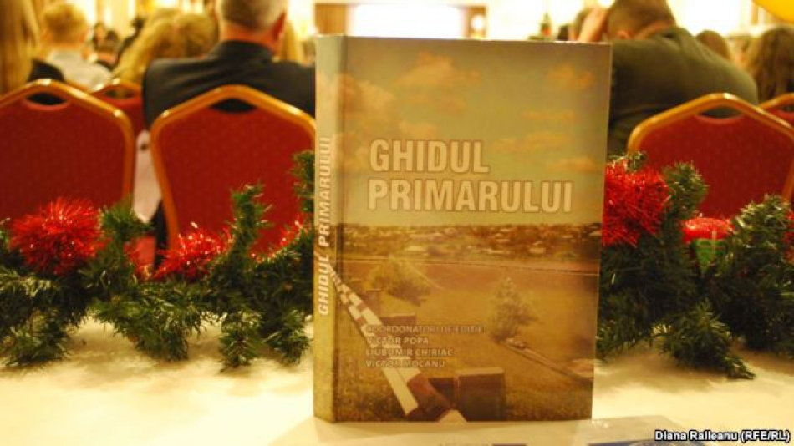
Cât de simplu este să guvernezi un raion, un oraș, un sat când la nivel central nu există un guvern cu puteri depline, sau se schimbă foarte des? Opinii ale unor reprezentanți și reprezentante ale puterii locale, în marginea unei ceremonii la care organizația neguvernamentală IDIS Viitorul le-a oferit premii pentru bunele practici.
Utilizarea tehnologiilor informaționale pentru a fi mai aproape de locuitori, iluminarea stradală, colectarea separată a deșeurilor sau asigurarea grădiniței din comunitate cu apă caldă– sunt doar câteva dintre inițiativele rurale care au fost premiate astăzi.
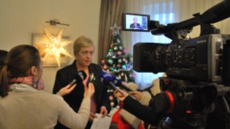Tatiana Țurcanu
Majoritatea, spun primarii cu care am stat de vorbă, au fost realizate din granturi şi fonduri occidentale. În lipsa unui guvern stabil și a unei siguranțe economice, ajutoarele din exterior reprezintă pentru mulți aleși locali colacul de salvare, spune Tatiana Ţurcanu, primară la Vinogradovca, raionul Taraclia:
„Proiectele în ziua de astăzi sunt unica salvare. Recent, la fel ca şi toţi primarii, am trecut bugetul prin consiliu şi am constatat că acesta este unul dificil. Pentru investiţii nu avem nici un bănuţ şi dacă nu lucrăm cu proiecte, înseamnă că vom stagna şi vom sta în oficii pentru a organiza zile de primire şi atât.”
Neînțelegerile de la vârful puterii îi descurajează mai ales pe primarii care sunt membri ai partidelor aflate la guvernare, continuă Tatiana Ţurcanu. La localele din vară, ea a fost aleasă pentru un al treilea mandat. În primii ani, recunoaște primara de Vinogradovca, a fost susținută de Partidul Comuniștilor. La scurt timp a renunțat însă la sprijin politic:
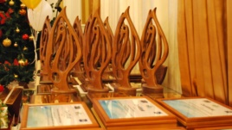Premiile IDIS Viitorul
„Şi cred că astăzi e o ieşire din situaţie când primarul este independent. El nu trebuie să fie al nimănui, el trebuie să fie al localnicilor. Ştiţi, astăzi se vorbeşte, şi este drept, că unele finanţări se primesc în funcţie de partid, din această cauză trebuie să evităm asemenea situaţii.”
Certurile dintre partidele aflate la guvernare deseori se reflectă ca într-o oglindă în mediul rural. Criza politică, dublată de cea a finanțelor publice a obligat administraţia locală să strângă cureaua, explică edilul de Cimişlia, Gheorghe Răileanu:
„Incertitudinea politică de la centru ne-a provocat nişte lipsuri financiare. Nu am mai primit banii pentru drumuri şi multe alte proiecte nu s-au realizat. În principiu, incertitudinea de la centru mai mult influenţează prin comportamentul fracțiunilor din consiliu. Cineva primeşte indicaţii de la autorităţile centrale să nu facă alianţe cu un partid sau altul, să nu susţină un proiect sau altul. Sunt neplăceri de acest fel. Sper că va mai trece ceva timp şi ne vom întovărăşi cu toţii, vom avea încredere unul în altul.”
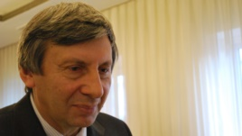Liubomir Chiriac
Tocmai pentru a încuraja primarii să nu se bizuie pe susținerea de la centru ca să rezolve nevoile comunităților, Institutul „Viitorul”, deja al zecelea an, promovează cele mai bune inițiative. L-am întrebat pe directorul executiv Liubomir Chiriac, dacă entuziasmul primarilor este umbrit de criza politică:
„Sigur, sunt primari care şi-au pierdut, într-un fel, curajul, nu mai cred în anumite programe guvernamentale, în anumiţi politicieni. Cred, însă, că şi de data aceasta, chiar dacă situaţia este complicată în ţară, salvarea va veni de la oamenii care sunt în provincie, or, la nivel local se văd altfel lucrurile.”
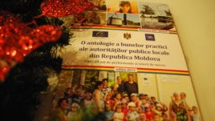
Pentru ca reușitele primarilor premiați să se multiplice, Institutul „Viitorul” îi încurajează pe parcursul anului să meargă din sat în sat pentru a împărtăși altor aleși locali exemplele de bune practici, așa cum au făcut pe parcursul ultimilor zece ani, peste 400 de primari.
Sursa: www.europalibera.org

DUPĂ CE AU FOST INSTALATE URNE PENTRU GUNOI MODERNE, ÎN CAHUL APAR INDICATOARE CU DENUMIREA STRĂZILOR
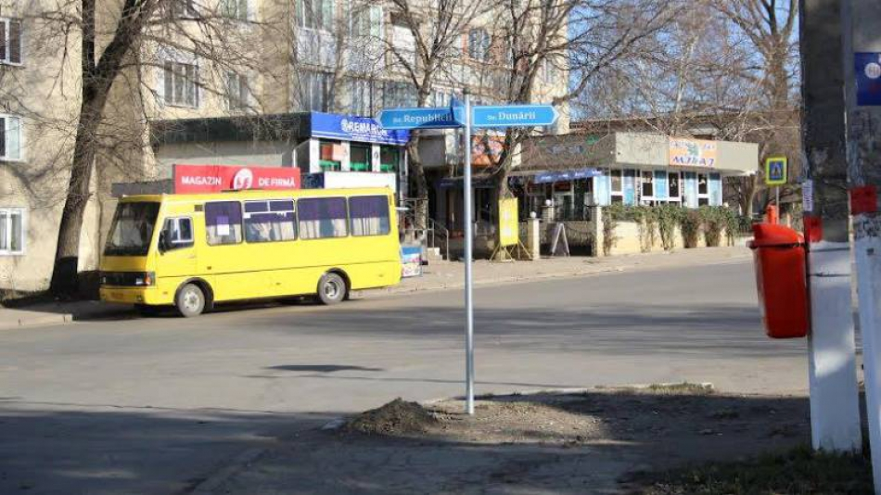
Pe 14 decembrie, Primăria oraşului Cahul a început instalarea indicatoarelor cu denumirea străzilor din oraș.
Potrivit site-ului primăriei Cahul, la prima etapă vor fi instalate 40 de indicatoare la intersecţiile celor mai importante străzi şi la intrările în oraş.
Activitatea va continua şi anul viitor cînd vor fi produse și instalate indicatoare pentru restul intersecțiilor din oraș.
“Semnalizarea rutieră este un capitol la care în continuare este foarte mult de lucru. La etapa iniţială vor fi instalate indicatoare pe străzile importante şi intersecţiile cele mai aglomerate din oraş, inclusiv pe traseele republicane, iar în 2016 va continua acest lucru, inclusiv cu confecționarea inscripțiilor cu numerele străzilor pe imobile. Am încredere în cetăţenii oraşului că vor contribui la păstrarea indicatoarelor şi împreună cu noi vor monitoriza starea acestora” a menționat Nicolae Dandiș, Primarul orașului Cahul.
Reamintim că recent, pe străzile din centrul orașului Cahul au fost instalate și urne pentru gunoi moderne, atașate pe pilonii de electricitate, care permit eficientizarea colectării gunoiului.
Sursa: www.ziuadeazi.md

ORHEIUL VA AVEA AUTOBUZE NOI
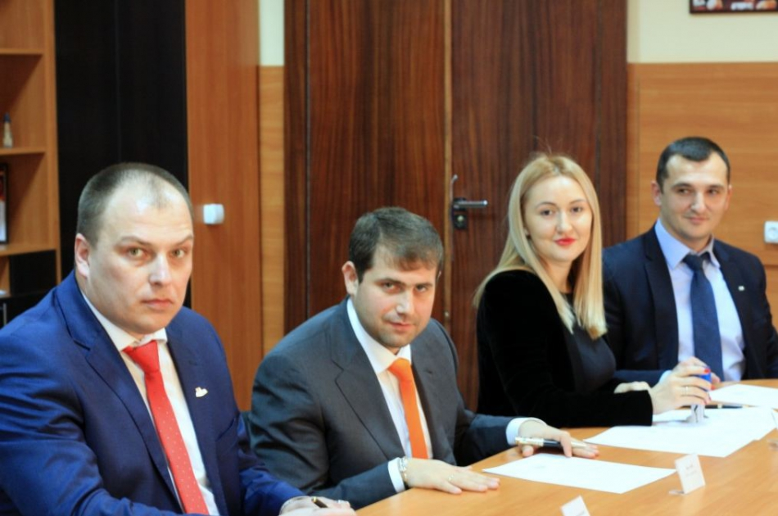
La data de 15 decembrie 2015, au fost semnate contractele pentru procurarea autobuzelor și microbuzelor noi pentru parcul de transport urban public al orașului Orhei.
Semnarea documentelor a avut loc la Primăria orașului Orhei, la ea participând edilul orașului Ilan Șor, viceprimarii pe economie și infrastructură, consilierii locali, reprezentantul AO „Pentru Orhei”, directorii companiilor CBS Motors și Pacific Motors. La ceremonie a fost prezent, în calitate de oaspete de onoare, Ambasadorul Republicii Belarus în RM, Serghei Ciciuk.
Contractele prevăd achiziționarea a 19 microbuze de producție sud-coreeană, marca Hundai și 12 autobuze de la producătorul belorus МАЗ.
Primarul orașului Ilan Șor a ținut să menționeze că în câteva zile va fi făcută prezentarea noului transport public urban pentru locuitorii Orheiului, în cadrul căreia va fi anunțat și termenul când noile mașini vor ieși pe rutele orășenești.
Sursa: orhei.md

DESPRE RESTANȚELE STRATEGIEI NAŢIONALE DE DESCENTRALIZARE DIN R.MOLDOVA
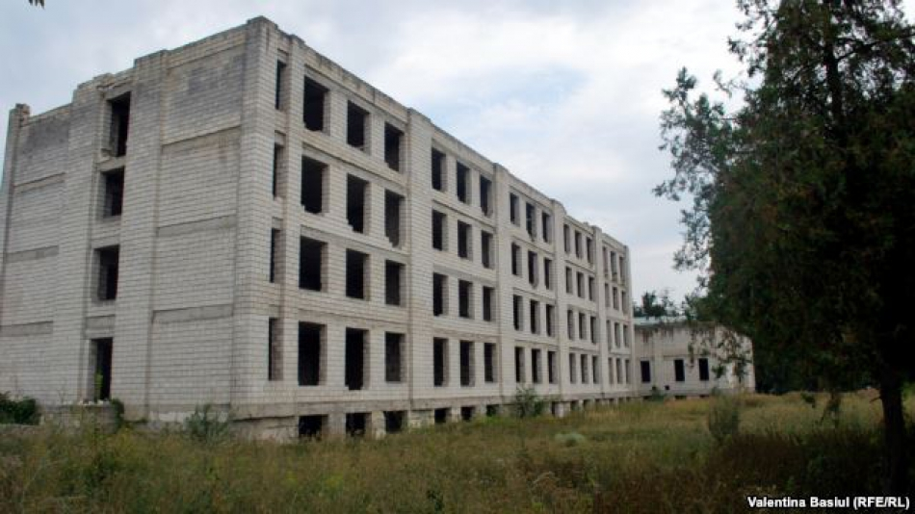
La trei ani de la adoptarea Strategiei naţionale dedescentralizare, care prevede o mai mare putere pentru administraţiile publice locale, primarii de sate şi oraşe constată că reforma bate pasul pe loc. Despre reorganizarea teritorial-administrativă se vorbeşte cu jumătate de gură, iar voinţa de a da mai multe pârghii de influenţă primarilor lipseşte. În aceste condiţii, susţinedilii cu care a stat de vorbă Europa Liberă, reformadescentralizării poate fi compromisă:
Reuniţi în cadrul unei conferinţe, primarii din mai multe localităţi ale R.Moldova au vorbit mai degrabă despre restanţele Strategiei de descentralizare decât despre realizările acesteia. Singura reuşită, în opinia lor, o reprezintă aplicarea legii privind finanţele publice de la începutul acestui an.
Decizia, constată primarul comunei Chişcăreni din raionul Sângerei, Silvia Ţurcanu, a oferit administraţiei publice locale mai multă libertate în gestionarea bugetelor şi o oarecare independenţă faţă de puterea de la centru:
„Va să zică, puterea de sus permite greu celor de jos să ia decizii de unii singuri. Fiindcă un primar care nu merge la cei de mai sus, este independent în acţiunile sale. Eu sunt primar independent în această legislatură, chiar independent. Ştiţi cum se împărţeau investiţiile în trecut? După culoarea de partid. Şi dacă, de exemplu, partidul din care ai venit ca primar este în opoziţie, atunci această primărie trebuie să sufere? Nu cred că este corect.”
Astăzi, primarii nu mai primesc bani prin intermediul consiliilor raionale, ci direct de la Ministerul Finanţelor. Doar că bucuria de a-şi gestiona de sine stătător bugetele nu a durat prea mult. La nivel local aceştia şi-au aprobat cheltuielile pentru 2016, dar din lipsă de bani riscă să intre în noul an cu bugete creionate doar pe hârtie.
Vicepreşedintele Comisiei parlamentare pentru administraţie publică, Iurie Ţap, în trecut primar la Floreşti, recunoaşte că guvernanţii mizau pe împrumutul de 150 de milioane de euro din partea României, pentru a acoperi necesităţile bugetelor locale. În lipsa acestui credit, soarta acestor bugete rămâne incertă:
„Situaţia vine de la faptul că astăzi bugetul de stat nu are această acoperire, or, acele surse care urmau să vină din tranşa de 150 de milioane de euro, prevăzute de către guvernul României, care trebuia să acopere mai multe cheltuieli bugetare ale Republicii Moldova, la moment constituie acea mare problemă despre care vorbesc autorităţile publice locale şi care nu le permit să acopere aceste cheltuieli. Ce trebuie să se întâmple? Este vorba despre formarea guvernului şi acest guvern să-şi asume reformele respective, pentru ca să poată beneficia de acest suport.”
O altă restanţă a reformei de descentralizare o reprezintă reorganizarea unităţilor teritorial – administrative. Aproape 30 la sută din localităţile din ţară au mai puţin de o mie de locuitori, iar pierderile pentru întreţinerea satelor mici se ridică la un miliard de lei anual, bani care ar putea fi investiţi în dezvoltarea infrastructurii din mediul rural, crede primarul de Cărpineni, Ion Cărpineanu. El pune la îndoială că o primărie mică, dar cu mulţi funcţionari, poate oferi astăzi servicii de calitate sătenilor:
„Deci, dacă tu nu poţi să-ţi formezi bugetul pentru întreţinere, cum poţi să dezvolţi localitatea? Asta este dilema cea mai mare, fiindcă nu s-a mers până la capăt în această reformă. Noi susţinem primării care nu ar trebui să existe, care ar trebui amalgate cu alte localităţi, astfel încât să fie doar o primărie mare, performantă, cu oameni de calitate, ca să poată atrage şi bani din afară, fiindcă noi nu vom putea să ne dezvoltăm cu banii noştri.”
Primarii insistă şi asupra unor schimbări care nu au nespărstă nevoie de surse financiare ci, mai degrabă, de voinţă politică. De exemplu, cer să fie revăzute competenţele administraţiei publice locale în ceea ce priveşte schimbarea destinaţiei terenurilor şi posibilitatea ca anumite taxe şi impozite să fie colectate de primării. Asemenea decizii, spun ei, le-ar permite să atragă investiţii în zona rurală şi să ofere mai bune servicii localnicilor.
Sursa: www.europalibera.org

LOCUITORII SATULUI CIOBURCIU AU PARTE DE UN DRUM NOU

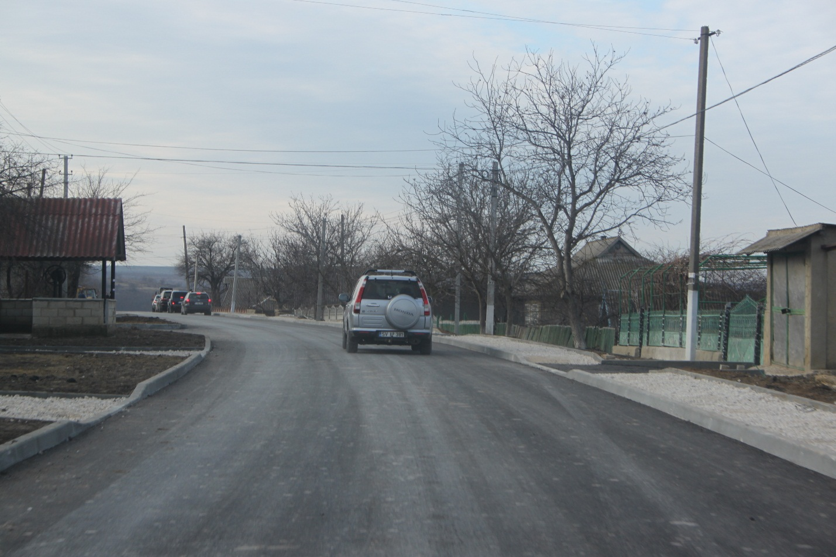
Recent, a avut loc recepția la terminarea lucrărilor de reparație capitală a drumului de acces din satul Cioburciu, raionul Ștefan Vodă.
Reparația drumului de acces spre satul Cioburciu este o componentă din cadrului proiectului "Impulsionarea dezvoltării social-economice a localităţilor din cursul inferior al râului Nistru, cât şi a celor din zona de stepă şi încurajarea turismului în zona de frontieră prin renovarea drumului L-510 R-30 Ştefan Vodă - Talmaza".
În cadrul proiectului este prevăzută reparația capitală a unui sector de drum cu lungimea totală de 2,65 km, dintre care 2,2 km în variantă albă iar în interiorul localității Cioburciu pe un sector de 0,45 km cu îmbrăcăminte rutieră în variantă din beton asfaltic.
Comisia de recepție a fost formată din: reprezentanți ai consiliului Ștefan Vodă, APL I s. Cioburciu, ADR Sud, Administrația de Stat a Drumurilor și SA Drumuri Căușeni , care au examinat calitatea lucrărilor de construcție și avizele prezentate de către serviciile desconcentrate din teritoriu.
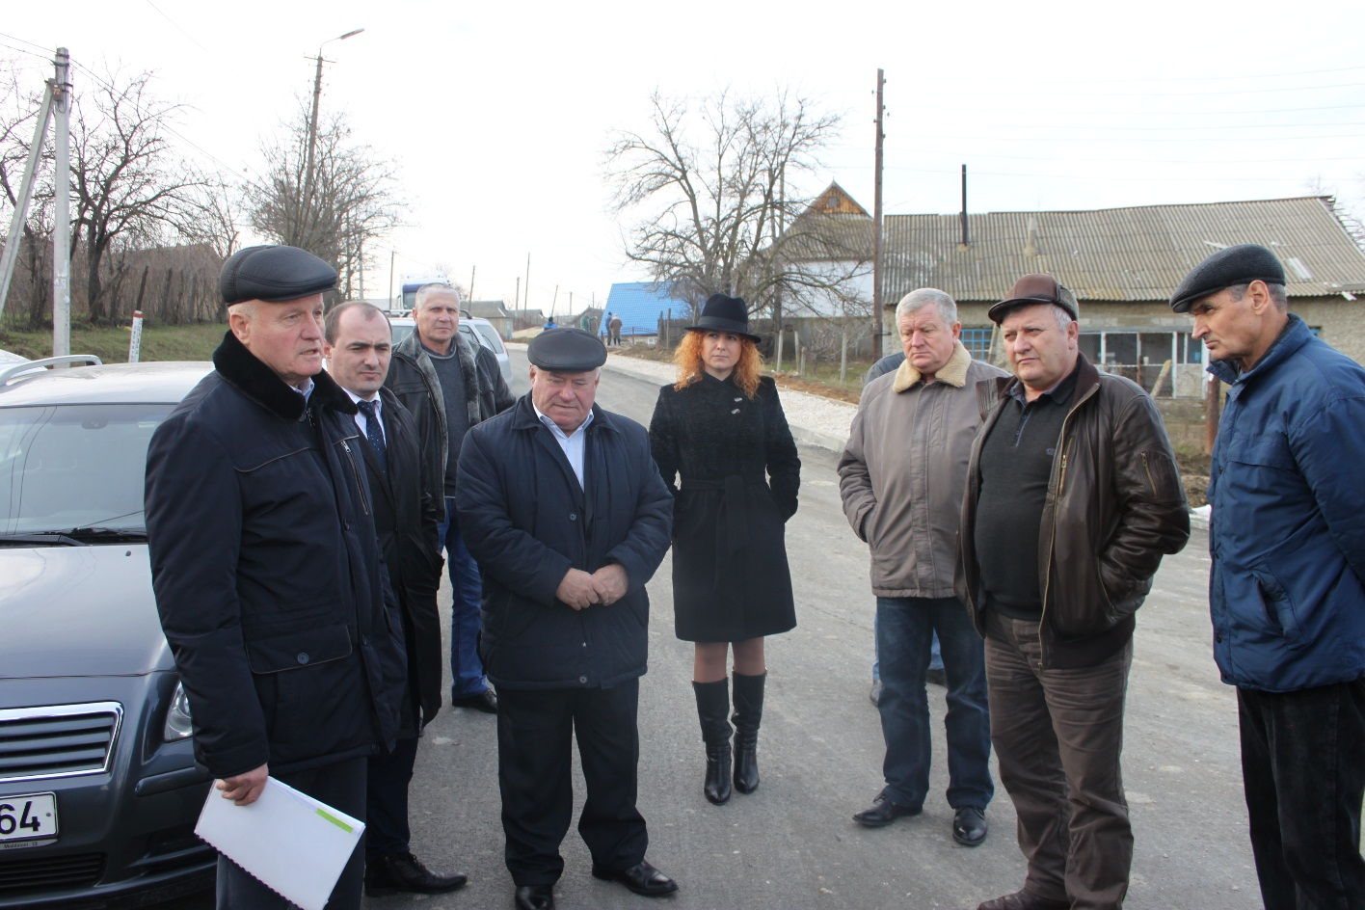
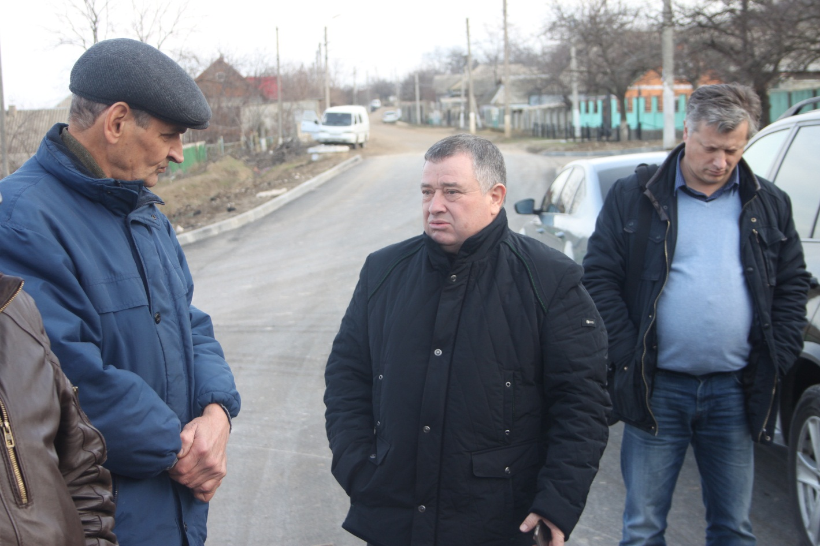
Membrii comisiei au constat că lucrările au fost executate în conformitate cu cerințele prevăzute ale documentelor de proiect și normativelor în vigoare. Totodată, comisia a specificat în calitate de obiective necesitatea finalizării lucrărilor de asfaltare a trotuarelor. Lucrarea respectivă va fi executată după stabilirea condițiilor meteorologice favorabile.
După remedierea obiectivelor specificate, Agenția de Dezvoltare Regională Sud va convoca comisia de recepție finală a obiectului.
Costul total al proiectului constituie 7 493 669 lei, suma respectivă fiind alocată integral din Fondul Național pentru Dezvoltare Regională.
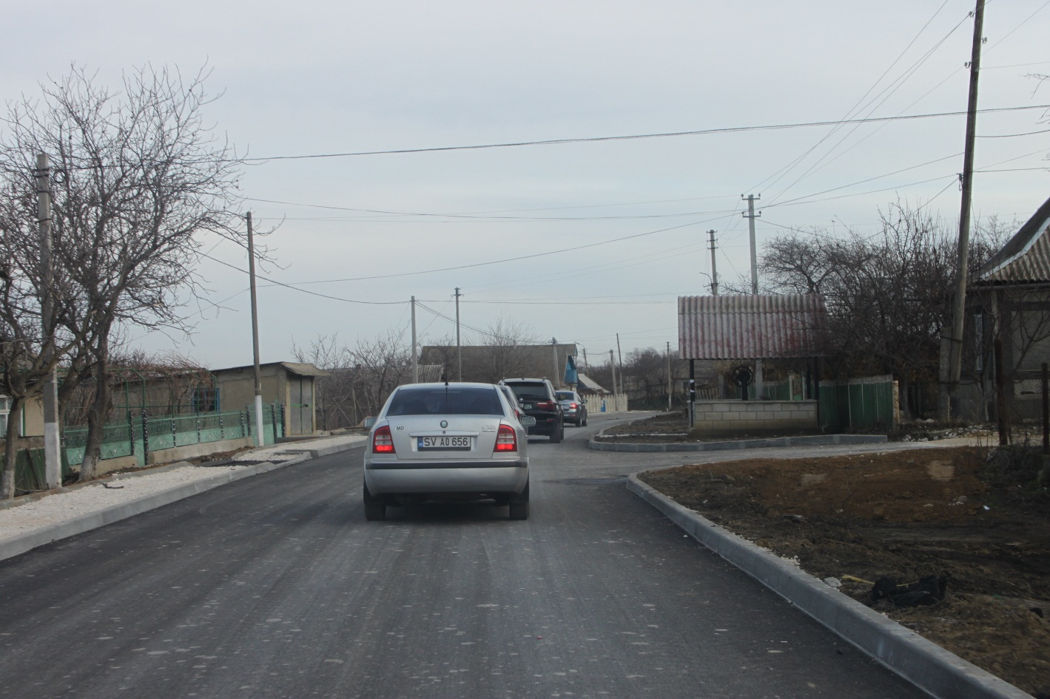
Sursa: http://adrsud.md/

SCHIMBĂRI CLIMATICE ÎN CONTEXT NAȚIONAL ȘI INTERNAȚIONAL, POSIBILITĂȚI ȘI BENEFICII PENTRU REPUBLICA MOLDOVA
Recent, la Cimișlia a avut loc Atelierul de lucru "Schimbări climatice în context național și internațional, posibilități și beneficii pentru Republica Moldova" în cadrul Proiectului "Programul de fortificare a capacităților în domeniul dezvoltării cu emisii reduse de carbon" (LECBP) implementat de către Ministerul Mediului al Republicii Moldova prin intermediul Oficiului "Schimbarea climei" în parteneriat cu PNUD Moldova.
La eveniment au participat autorități publice locale din Regiunea de Dezvoltare Sud a Republicii Moldova, experți naționali în domeniu și reprezentanți ai Ministerului Mediului.
Obiectivul atelierului a fost sensibilizarea publicului, a factorilor de decizie și a potențialilor beneficiari de proiecte cu privire la fenomenul schimbărilor climatice și dezvoltarea durabilă. La familiarizarea participanților la atelier cu proiecte ce au ca scop combaterea sau minimalizarea schimbărilor climatice și posibilități de aplicare la mecanisme de susținere financiară și tehnică pentru implementarea proiectului de mediu, cunoașterea mecanismelor și esenței schimbărilor climatice, consecințele acestora și potențialul de aplicare la fonduri de susținere a dezvoltării durabile.
Sergiu Ungureanu, manager de proiect, a prezentat proiectul ONU de fortificare a capacităţilor de dezvoltare cu emisii reduse (LECB) în R. Moldova şi principalele rezultate aşteptate de la acesta. Potrivit lui, una dintre metodele eficiente de protejare a naturii este păstrarea spaţiilor verzi şi plantarea noilor terenuri de păduri.
Menționăm că, în perioada 30 noiembrie - 12 decembrie, la Paris s-a desfășurat cea de-a XXI-a conferință privind schimbările climatice. În ultima zi a acesteia a fost semnat un acord care va intra în vigoare începând din 2020 (înlocuind Protocolul de la Kyoto), după ce va fi ratificat, acceptat sau aprobat de cel puțin 55 de state, reprezentând cel puțin 55% din emisiile mondiale de gaz cu efect de seră. Acordul care a fost semnat la Paris reprezintă angajamentul a 196 de țări de a limita emisiile de gaze cu efect de seră.
Sursa: http://adrsud.md/

MEMBRII GRUPURILOR DE LUCRU REGIONALE SECTORIALE S-A ADUNAT ÎN CENTRUL REPUBLICII PENTRU A FACE TOTALURILE
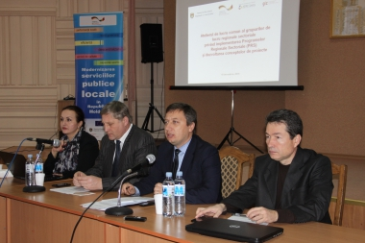
Ialoveni, 16 decembrie 2015. Reprezentanții administrațiilor publice locale din Regiunea de Dezvoltare Centru a Republicii Moldova s-au întrunit în cadrul unui atelier de lucru comun al grupurilor de lucru regionale privind implementarea Programelor regionale sectoriale și dezvoltarea conceptelor de proiecte viabile identificate în sectoarele Eficiența energetică în clădirile publice, Managementul deșeurilor solide, Aprovizionarea cu apă și canalizare și Drumuri regionale și locale.
La întrunirea de astăzi au participat reprezentanți ai Ministerului Dezvoltării Regionale și Construcțiilor (MDRC), experți din cadrul proiectului „Modernizarea serviciilor publice locale în Republica Moldova" (MSPL), gestionat de Agenția de Cooperare Internațională a Germaniei (GIZ), specialiști de la Agenția de Dezvoltare Regională Centru (ADR Centru) și reprezentanți ai administrațiilor locale de nivelurile I și II din cele 13 raioane din centrul țării.
Prin organizarea atelierului de lucru, organizatorii au urmărit să prezinte progresul privind implementarea Programelor regionale sectoriale și gradul de pregătire a conceptelor de proiecte elaborate. Totodată, participanții au identificat rolul acestora în promovarea și realizarea conceptelor de proiecte, referindu-se și la modalitatea de transmitere a studiilor și a rapoartelor pregătite către parteneri / beneficiari.
În debutul evenimentului, Eduard Ungureanu, directorul interimar al ADR Centru, a ținut să precizeze importanța acestor documente sectoriale strategice pentru Regiunea Centru. „Programelor regionale sectoriale elaborate cu sprijinul experților oferiți de GIZ și cu contribuția substanțială a membrilor grupurilor de lucru a făcut posibilă elaborarea unor documente calitative care ne pot servi drept bază temeinică pentru direcționarea corectă a investițiilor. Acum nu ne rămîne decît să depunem eforturi conjugate pentru a realiza proiectele pe care le-am identificat în procesul de realizarea PRS-urilor. Împreună cu autoritățile publice locale vom încerca să identificăm potențiali investitori pentru a realiza cît mai multe lucruri frumoase, dar și necesare în regiune." a mai adăugat reprezentantul ADR Centru.
La atelierul de astăzi au fost experții sectoriali au prezentat realizările în cadrul celor patru Programe regionale sectoriale:
Aprovizionarea cu apă și canalizare
Au fost elaborate 15 fișe de proiecte, dintre care au fost dezvoltate 12 concepte de proiecte posibile, câte un concept pentru fiecare raion din Regiunea de Dezvoltare Centru (cu excepția r-lui Criuleni). Din cele 12 concepte de proiecte posibile, pînă la acest moment au fost elaborate studii de fezabilitate pentru trei din cele cinci concepte de proiecte viabile din raioanele Strășeni, Călărași și Ungheni. Pentru raioanele Ialoveni și Hîncești studiile de fezabilitate nu au fost finalizate din cauza că informațiile solicitate de către experții GIZ GOPA au fost prezentate de APL-uri cu mari întîrzieri. Studiile de fezabilitate urmează să fie aprobate de Consiliile locale, după care va urma etapa de identificare a surselor de finanțare pentru elaborarea documentației tehnice și nemijlocit pentru investiția planificată.
Drumuri regionale și locale
Conform PRS-ului în Domeniul Infrastructurii Drumurilor în RDC au fost identificate 12 coridoare principale de Drumuri Regionale și Locale(DRL). Dintre acestea, patru coridoare au fost preluate spre finanțare de proiectul Băncii Mondiale:
1. R1 - Cornești - Sinești - Cornova - Onișcani - Răciula - R21 cu lungimea totală de 52,7 km, conectează raioanele Ungheni, Călăraşi
2. M2 - Peresecina - Hîrtopul Mare - Izbiște - Ohrincea - R23 cu lungimea totală de 33,20 km, conectează raioanele Orhei, Criuleni
3. R1 - Bucovăț - Negreşti - Codreanca - R20 - Mălăiești - M2 cu lungimea totală de 76,20 km, conectează raioanele Orhei, Strășeni
4. R1 - Pîrlița - Bălănești - Seliște - R25 cu lungimea totală de 40,90 km, conectează raioanele Ungheni, Nisporeni
În total 203 km de drumuri urmează a fi reabilitate/construite de proiectul Băncii Mondiale.
Deasemenea au fost elaborate rapoartele de inventariere şi inspectare pentru următoarele coriddoare:
1. M14 - Cucoaia Nouă - Mîndrești - R22 - Bănești - R14 cu lungimea totală de 23,86 km, conectează raioanele Telenești
2. R13 - Șestaci - Salcia - Japca - Sănătăuca - R19 - Cot - Socola cu lungimea totală de 50,80 km, conectează raioanele Șoldănești, Florești
3. R20 - Susleni - Oxentea - Molovata - Molovata Nouă - Roghi - Cocieri cu lungimea totală de 46,40 km, conectează raioanele Orhei, Dubăsari
4. R21- Hîrjăuca - Oricova - R1 - Pîrjolteni - R25 - Lozova - M1 cu lungimea totală de 39,57 km, conectează raioanele Călărași, Strășeni
5. R3 - Ruseștii Noi - Văsieni - Horodca - M1 cu lungimea totală de 27,68 km, conectează raioanele Ialoveni
Iar pentru alte 3 coridoare a fost elaborată doar fişa de proiect.
Managementul deșeurilor solide
La acest capitol în toate regiunile țării sînt înregistrate carențe, în special în Zona II de management a deșeurilor. În Regiunea Centru înregistrăm o tergiversare a procesului de implementare a PRS-ului confruntîndu-ne cu reacții negative din partea populației. În Zona II de management a deșeurilor, care cuprinde raioanele Ungheni, Călărași și Nisporeni au fost organizate 13 vizite în teren (2014 - 2015) pentru examinarea a 10 locaţii (Bahmut, Pârlița, Zagarancea Cetâreni, Todireşti -1, Todireşti-2, Florițoaia Veche, Agronomovca, Nisporeni şi Sipoteni) unde ar putea eventual să fie plasate stația de transfer și depozitul regional pentru colectarea deșeurilor. După evaluarea multicriterială a fost propusă locația Todirești II, care a fost susținută de către Consiliul Local cu condiția elaborării finale a Actului de selectare. Însă în 02.09. 2015 populația din Todirești a refuzat amplasamentul depozitului pe acest teren. În cadrul ședințe din data de 15 decembrie curent cu participarea Consiliului raional Ungheni a fost discutată propunerea de a conștientiza populația din Toderești pentru a accepta construcția depozitului regional.
Cât despre activitățile desfășurate în Activități realizate ZMD 1 și ZMD 3, din RDC au fost organizate vizite în teren pentru inventarierea sectorului managementului deşeurilor în RDC; a fost elaborat Raportul privind situaţia curentă de gestionare a deşeurilor, dar și creată baza de date privind situaţia curentă în sectorul managementul deşeurilor (echipamentele, operatori, recipiente, reciclabile) pentru RDC, Blocul II, (ZMD 1 și 3).
Eficiența energetică în clădirile publice
În acest domeniu suntem, în principiu, cei mai avansați. Din 53 de fișe de proiecte analizate, au fost elaborate 13 concepte de proiecte posibile, câte unul în fiecare raion din Regiunea de Dezvoltare Centru. După examinarea acestora, au fost alese cinci concepte de proiecte viabile, în baza cărora au fost elaborate cinci rapoarte. Este vorba despre Liceul Teoretic "Mihai Eminescu" or. Ungheni, Liceul Teoretic "Holercani", s. Holercani, r. Dubăsari, Liceul Teoretic "Ion Vatamanu", or. Strășeni, Liceul Teoretic "A. Mateevici", or. Șoldănești, "IMSP Spitalul Raional Călărași" or. Călărași.
Cele cinci rapoarte urmează a fi aprobate de Consiliile locale, după care va urma etapa de identificare a surselor de finanțare pentru elaborarea documentației tehnice și nemijlocit pentru realizarea proiectelor.
În cadrul atelierul de lucru, experul MSPL Stela Corobceanu s-a referit la rolul celor patru programe sectoriale pentru Regiunea de Dezvoltare Centru, prezentând o retrospectivă a etapelor de elaborare a acestora. Totodată, specialiștii ADR Centru, au trecut în revistă progresul privind dezvoltarea conceptelor de proiecte în cele patru sectoare: Eficiența energetică în clădirile publice, Managementul deșeurilor solide, Aprovizionarea cu apă și canalizare și Drumuri regionale și locale.
Cele patru documente strategice sectoriale au fost elaborate în rezultatul desfășurării, în ultimii doi ani, a unui șir de ateliere de lucru. Documentele respective au fost aprobate de Consiliul Regional pentru Dezvoltare (CRD) Centru. Conceptele de proiecte elaborate în cadrul Programelor regionale sectoriale au toate șansele să fie realizate, odată cu obținerea finanțării din partea fondurilor europene și a donatorilor interesați. Programelor regionale sectoriale pentru cele patru domenii enumerate mai sus le puteți consulta accesînd compartimentul Planificare și programare regională de pe pagina oficială a ADR Centru.
Activitățile de planificare regională sectorială au avut loc cu sprijinul financiar al Uniunii Europene, acordat în cadrul proiectului MSPL, gestionat de GIZ. Proiectul GIZ urmărește să îmbunătăţească serviciile publice locale în satele şi oraşele din Republica Moldova. Beneficiarul principal al proiectului este MDRC, ADR-urile şi CRD-urile, precum și comunităţile din regiunile de dezvoltare din țară.
Sursa: http://adrcentru.md/

A AVUT LOC ȘEDINȚA DE FINALIZARE A COMPONENTEI “SUPORT COMPLEMENTAR SECTORULUI PRIVAT” DIN CADRUL PROIECTULUI MSPL
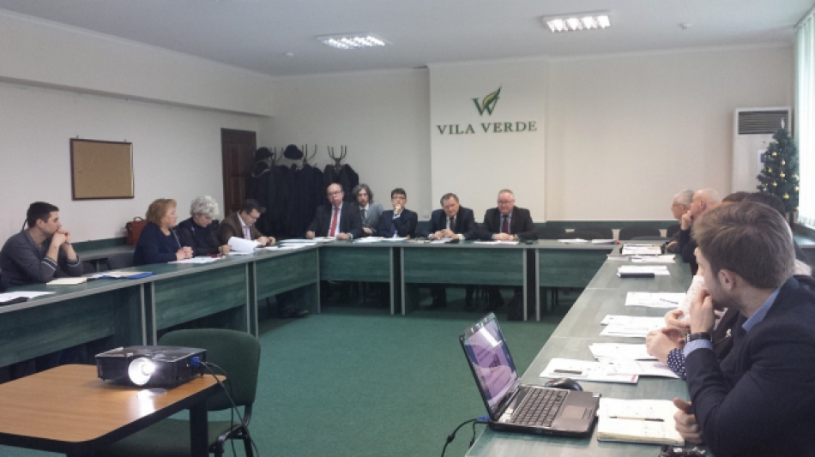
La 18 decembrie 2015 a avut loc ședința de finalizare a componentei "Suport complementar sectorului privat" din cadrul proiectului "Modernizarea serviciilor publice locale în Republica Moldova" (MSPL). La eveniment au participat reprezentanții Ministerului Dezvoltării Regionale și Construcțiilor (MDRC), ai Camerei de Comerț și Industrie din Republica Moldova (CCI), ai Agenției de Cooperare Internațioanală a Germaniei (GIZ), experții Sequa, precum și reprezentanți ai sectorului privat.
În deschiderea ședinței, Valerian Bînzaru, șeful direcției generale Dezvoltare Regională (MDRC), care a fost și moderatorul evenimentului a menționat că "activitățile din subcomponenta ce ține de acordarea suportului complementar sectorului privat sunt realizate conform planului stabilit".
Alexandr Muravschi, consultantul național superior GIZ/MSPL în domeniul politicilor de dezvoltare regională și locală, a mulțumit celor implicați în activități pentru contribuția în implementarea componentei.
În cadrul evenimentului s-a discutat despre totalurile privind consolidarea capacităților sectorului privat în domeniul achizițiilor publice, beneficiile sectorului privat și suportul complementar acordat acestui sector, precum și despre rolul și misiunea Agențiilor de Dezvoltare Regională în acest sens. Totodată, participanții la discuții au făcut și o evaluare a rezultatelor ce ține de domeniul menționat și au punctat câteva idei, care vor fi luate în calcul în activitățile de viitor.
Activitățile desfășurate în componenta "Suport complementar sectorului privat" a MSPL pe parcursul perioadei 2014-2015:
- 3 module de instruire și informare pentru operatori economici în domeniul achizițiilor publice în 9 localități ale Republicii Moldova (total 27 seminare);
- 3 module Formare de Formatori pentru 20 reprezentanții CCI, care au implicat servicii de consultanță cu referire la pregătirea ofertelor de către operatori economici și alte aspecte procedurilor de achiziții publice relevante sectorului privat;
- Crearea bazei de date a oparatorilor economici;
- 2 vizite de studii și participarea la expoziție internațională Green Venture;
- Elaborarea ghidului achizițiilor publice pentru operatori economici;
- 3 ședințe Grupului de Lucru la nivel Național;
- 6 ședințe Grupului de Lucru la nivel Regional.
Proiectul „Modernizarea serviciilor publice locale în Republica Moldova" este implementat de Agenţia de Cooperare Internaţională a Germaniei (GIZ) şi este sprijinit financiar de Ministerul German pentru Cooperare Economică şi Dezvoltare (BMZ), Agenţia Suedeză pentru Dezvoltare şi Cooperare Internaţională (Sida), Ministerul Afacerilor Externe al României și Uniunea Europeană și Agenţia Elveţiană pentru Dezvoltare şi Cooperare (SDC).
Sursa: http://adrcentru.md/

LETONIA SPRIJINĂ DEFINITIVAREA STRATEGIEI DE DEZVOLTARE REGIONALĂ NORD (2016-2020) ȘI PUNE BAZELE DESCHIDERII UNEI FABRICI DE PRELUCRARE A CARTOFILOR LA CORJEUȚI, BRICENI
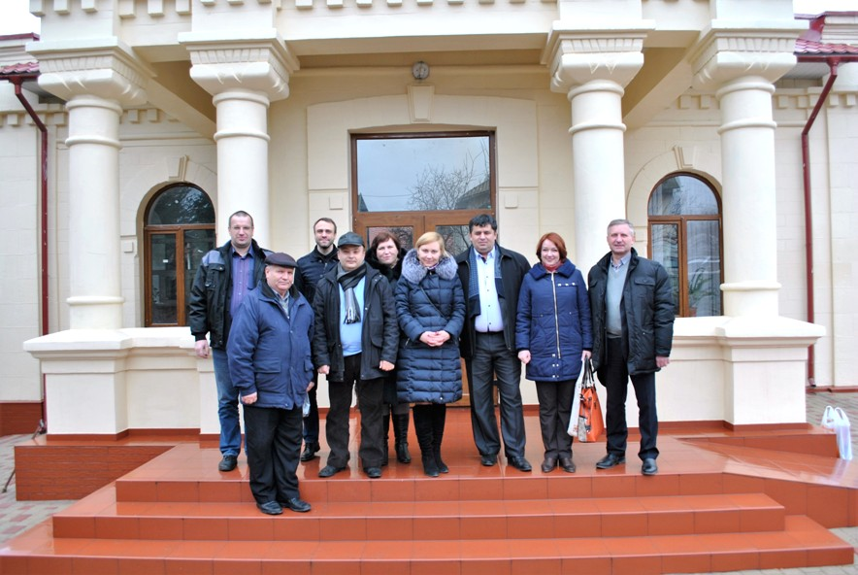
O delegație letonă din componența căreia au făcut parte reprezentanți ai Ministerului Protecției Mediului și Dezvoltării Regionale (VARAM) al Republicii Letonia, ai Asociației obștești „Forumul rural din Letonia" și antreprenori din Letonia s-au aflat, în perioada 17-19 decembrie, în Regiunea de Dezvoltare Nord.
În prima zi a vizitei, la Bălți, cei șase membri ai delegației din Letonia le-au oferit sprijin specialiștilor ADR Nord în procesul de definitivare a Strategiei de Dezvoltare Regională Nord (SDR Nord) pentru perioada anilor 2016-2020, oferind recomandări de îmbunătățire. Totodată, partenerii letoni de la VARAM au discutat cu specialiștii ADR Nord și despre îmbunătățirea statisticii regionale, precum și despre elaborarea unor hărți speciale.
Potrivit reprezentantei VARAM Jevgēnija Butņicka, relațiile de colaborare din ultimii ani dintre ADR Nord și VARAM vor fi subiectul unui film documentar de scurt metraj care urmează a fi elaborat. Filmul va fi elaborat de către cei doi operatori care au făcut parte din componența delegației letone.
La ședință au participat și autorități publice locale din nordul republicii, care au discutat cu partenerii letoni planurile comune de activitate în anul 2016.
Vizita delegației letone la Bălți a mai inclus întrevederi în incinta Asociației obștești „Pro Cooperare Regională”, unde au fost discutate activitățile ce urmează a fi realizate în anul următor, și la Zona Economică Liberă „Bălți", unde s-a discutat despre eventualele relații de colaborare, inclusiv posibilitatea colaborării ZEL „Bălți” și a întreprinderii Aloja Starkelsen din Letonia, specializată în prelucrarea cartofilor.
La Corjeuți, raionul Briceni, în cea de-a doua zi a vizitei, delegația letonă s-a întâlnit cu un grup de antreprenori care se ocupă de cultivarea cartofilor. La ședință au mai participat autoritățile locale și reprezentanți ai mediului neguvernamental. În cadrul ședinței de lucru, s-a discutat pe marginea analizei financiare a activității cultivatorilor de cartofi. Ulterior, delegația letonă a efectuat vizite în teren la antreprenorii din Corjeuți interesați să colaboreze cu antreprenori din Letonia. Aceștia au purtat discuții despre pașii necesari pentru consolidarea relațiilor de parteneriat în acest sens, dar și despre posibilitatea deschiderii, la Corjeuți, a unei fabrici de prelucrare a cartofilor.
La Corjeuți, în cadrul unei ședințe de lucru, s-a propus organizarea, în luna februarie 2016, a unei ședințe cu invitarea experților naționali, care îi vor informa pe fermieri despre baza legislativă de creare a unei asociații a producătorilor de cartofi.
Amintim că ideea deschiderii unei frabrici de prelucrare a cartofilor la Corjeuți a fost tema unei mese rotunde organizată în cadrul Zilelor Regiunii de Dezvoltare Nord, ediția a III-a, eveniment la care au participat agricultori din Corjeuți și partenerii lor din regiunea Aloja, Letonia. Atunci, reprezentanții întreprinderii letone de prelucrare a cartofului Aloja Starkelsen vorbeau despre necesitatea creării unei asociații unde să se regăsească producătorii de cartof care vor să coopereze în cadrul proiectului moldo-leton de creare și funcționare a unei fabrici. Fondarea unei asociații a producătorilor de cartof, precum și semănarea experimentală a unor soiuri de cartof pentru producerea amidonului sunt, potrivit specialiștilor letoni, primii pași către realizarea celui mai important obiectiv - construcția și funcționarea fabricii propriu-zise.
Sâmbătă, 19 decembrie, delegația letonă a vizitat și orașul Edineț, unde s-a întâlnit cu primarul localității, reprezentanți ai Consiliului Raional Edineț și membri ai Consiliului Regional pentru Dezvoltare Nord. Împreună au discutat despre posibilitățile de colaborare în mai multe domenii, inclusiv în domeniul culturii.
Totodată, delegația letonă a vizitat muzeul local, precum și Parcul Industrial „Edineț", reprezentanții căruia s-au arătat deschiși în privința unei colaborări cu antreprenori din Letonia.
Amintim că Primăria satului Corjeuți colaborează cu Primăria regiunii letone Aloja în baza unui acord de colaborare încheiat în octombrie 2013, la Corjeuți, în contextul primei ediții a Zilelor Regiunii de Dezvoltare Nord. Și orașul Edineț colaborează cu orașul Rēzekne din Letonia, în baza unui acord de colaborare încheiat între cele două localități în septembrie 2014, în cadrul celei de-a doua ediții a Zilelor Regiunii de Dezvoltare Nord.
Sursa: http://www.adrnord.md/

TERITORIUL PARCULUI INDUSTRIAL „RĂUT” VA FI AMENAJAT. CONTRACTUL DE EXECUȚIE A LUCRĂRILOR, ÎN VALOARE DE 21,76 MLN LEI, A FOST SEMNAT
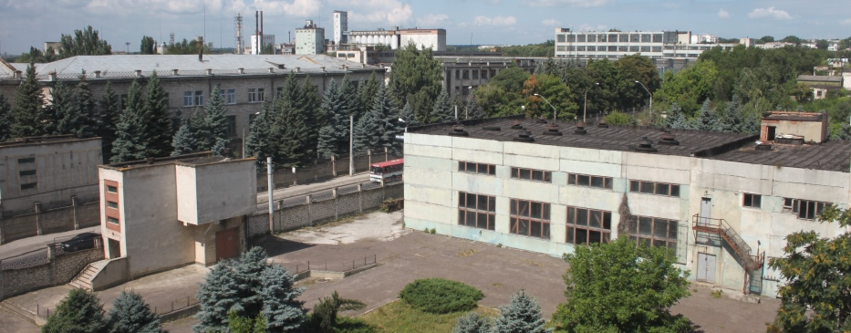
ADR Nord și firma Selinic-Cons, câștigătoarea unei licitații publice, au semnat recent un contract de efectuare a lucrărilor de amenajare a teritoriului Parcului Industrial (PI) „Răut” din municipiul Bălți. Contractul a fost semnat în contextul celei de-a treia etape de realizare a proiectului „Susținerea dezvoltării sectorului industrial în Regiunea de Dezvoltare Nord prin reabilitarea și modernizarea infrastructurii de apă și canalizare pentru Parcul Industrial pe teritoriul S.A. «Răut» din municipiul Bălți”.
Contractul de execuție a lucrărilor de amenajare a teritoriului PI „Răut” este în valoare de 21,76 de milioane de lei. Banii vor fi alocați din sursele Fondului Național pentru Dezvoltare Regională (FNDR).
Potrivit proiectului, pe teritoriul PI „Răut” vor fi amenajate zonele de odihnă pentru muncitori, parcările auto, rampele pentru containere de gunoi, pereurile în jurul clădirilor parcului. De asemenea, trotuarele de pe teritoriul parcului și din sectoarele adiacente vor fi pavate, vor fi renovate drumurile de pe teritoriul parcului și va fi reparat gardul din jurul parcului industrial, cu lungimea de 2,14 km.
Perioada de execuție a acestor lucrări este de 9 luni, cu excepția lunilor de iarnă.
Anterior, în cadrul proiectului de la PI „Răut” au fost realizate alte două subproiecte. Au fost construite rețele de apeduct externe, cu o lungime de 1,16 km (în valoare de 2,5 mln lei), și a fost reabilitată și construită rețeaua de canalizare internă, cu o lungime totală de 1,19 km, și construită rețeaua de apeduct intern, cu o lungime de 2,17 km (în valoare de 2,24 de mln lei).
Valoarea totală a proiectului de la PI „Răut" este de 26,76 de milioane lei, din FNDR.
Amplasat în zona industrială a sectorului central din municipiul Bălți, pe o suprafață de 9,5 ha, PI „Răut", administrat de S.A. „Răut”, a fost lansat în data de 25 iulie 2013. Aici se fabrică producție de menire tehnico-productivă, precum și mărfuri de larg consum. S.A. „Răut”, companie cu capital majoritar de stat, a fost înființată în anul 1944.
Sursa: http://www.adrnord.md/

